De Oostkapjes- krant
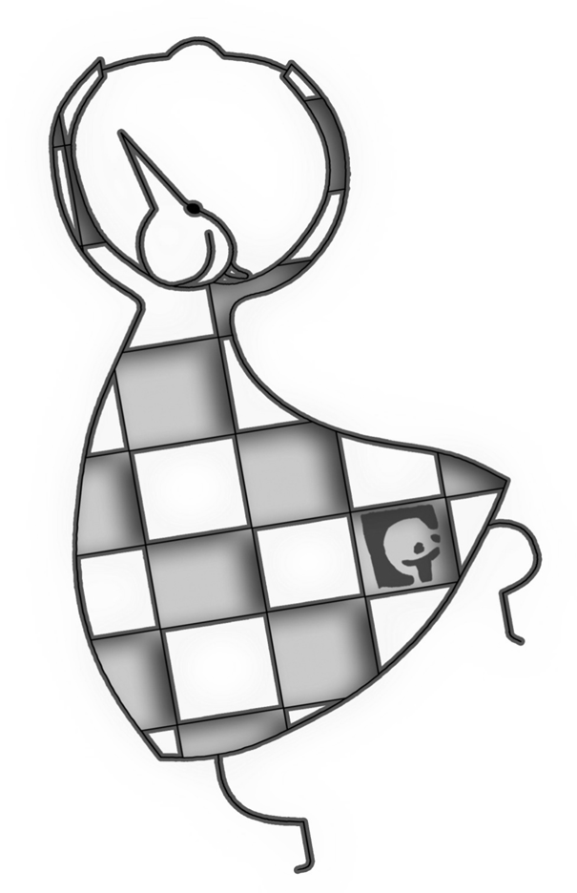
Werkjaar 2024-2025
Eerste Semester
Aan Oostkapje :
Inhoud

Voorwoord hoofdleiding 3
Praktische informatie 4
Uniform en Jaarthema 10
Belangrijke data 11
Groepen binnen KSA Oostkapjes 12
Ouderraad 14
Nieuw 15
Verslag kamp “Grote grijze olifant” 16
Wist-je-datjes 17
Voorstelling leidingsploeg 2025-2026 18
Sloeberleiding 18
Stoeierleiding 21
Rakkerleiding 24
JIMleiding 27
SIMleiding 29
Aspirantenleiding 31
Vlinderleiding evenementen 33
Spelletjes 34


Voorwoord hoofdleiding
Beste Oostkapjes en ouders,
September is aangebroken, dat betekent maar één ding… een nieuw KSA-jaar staat voor de deur! De zomervakantie is nog maar net voorbij, maar toch denken wij graag terug aan alle leuke herinneringen die we beleefd hebben op onze zomerkampen.
De Roodkapjes gingen op avontuur in Sprookjesland (Lokeren), waar ze op zoek gingen naar de naam van de tovenaar om een vloek te verbreken. De jimsim reisde samen met oma & oma terug in de tijd en ontdekte onderweg heel wat uit onze geschiedenis. En de aspiranten? Die beleefden een onvergetelijk kamp in Italië. Ze bezochten Rome, deden allerlei activiteiten in Napels en wandelden door de bergen van Calvanico. Het was opnieuw een zomer die we niet snel zullen vergeten!
We willen graag iedereen bedanken: onze Oostkapjes, de ouders, onze (oud-)leiding, de kokskes, de leden van onze ouderraad en alle andere helpende handen. Dankzij jullie inzet en enthousiasme hebben we opnieuw een fantastisch werkjaar achter de rug!
Helaas nemen we ook afscheid van enkele leidsters. Met pijn in ons KSA-hartje zwaaien we leidsters Benthe, Feline, Jana, Kaylee, Kyana, Lore, Lynn, Mare & Marthe uit. We willen hen graag nog eens bedanken voor alle mooie jaren samen!
Dit jaar bestaat onze leidingsploeg uit 25 enthousiaste leidsters die staan te popelen om er weer een fantastisch jaar van te maken! De hoofdleiding blijft hetzelfde. Wij, Leonie, Luna en Fien, nemen opnieuw de touwtjes in handen. Leonie zal je dit jaar minder vaak zien, want zij trekt vijf maanden naar Noorwegen om te studeren. Maar geen zorgen, Luna en Fien houden het fort hier stevig recht! ;)
En dat is niet alles! Ook dit jaar hebben we een hoop toffe activiteiten en evenementen op de planning staan. Van knotsgekke activiteiten op zaterdag tot een griezelige halloweentocht of kleurrijke colorrun… je vindt ze allemaal terug in dit krantje. Zet ze zeker in jullie agenda, want dit wil je niet missen!
We kijken er ongelofelijk hard naar uit om samen met jullie te ravotten, avonturen te beleven & heel veel leuke herinneringen te maken! We wensen jullie een fantastisch werkjaar toe. En als we op eender welke manier iets voor jullie kunnen betekenen, dan horen we het heel graag!
Vele groetjes,
De hoofdleiding

Praktische informatie
KSA Oostkapjes, ook wel bekend als ‘De roodkapjes’, is één van de vele jeugdbewegingen in Oostkamp. Wij zijn een groep met ongeveer 180 leden en 25 enthousiaste leidsters. Alle meisjes vanaf het derde kleuter zijn bij ons van harte welkom! Ons lokaal wordt de ene keer omgetoverd tot een knutselatelier, een middeleeuws kasteel, een boerderij, of gewoon een plekje om eens leuk te kletsen met je vriendinnetjes. Voor spel, enthousiasme en een toffe groep meiden moet je bij ons zijn!

De activiteiten vinden plaats op de terreinen rond ons lokaal De Kommel (domein De Valkaart). Voor de Sloebers, Stoeiers en Rakkers gaan de activiteiten door van 14u tot 17u op zaterdagnamiddag! De Jim-sim heeft activiteit op zaterdag van 17u – 20u.
Voor de activiteit staat de leiding aan de parking paraat om de ksa’ers op te wachten. Ze zijn er ook om eventuele vragen te beantwoorden. Er is altijd een vieruurtje voorzien, want van spelen en ravotten krijgen we natuurlijk grote honger!
Driemaal per maand gaan we samen spelen, knutselen, koken, acteren, dansen enz… Of we trekken er samen op uit: naar het speelplein, het zwembad, de zee... Elke activiteit is er weer iets leuks en verrassends en voor je het weet, kan je geen weekend meer zonder KSA!
Na de activiteit is het de bedoeling dat de kinderen op het plein of in het lokaal afgehaald worden! Zo zijn wij zeker dat iedereen opgehaald is en kunnen bepaalde zaken geregeld worden met de ouders.

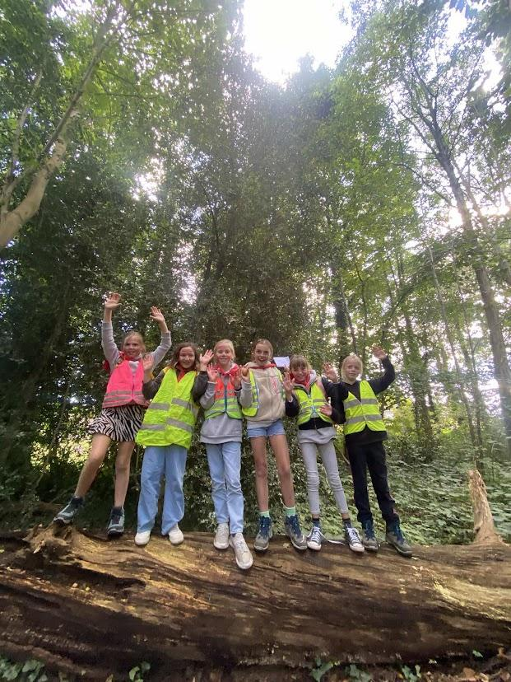
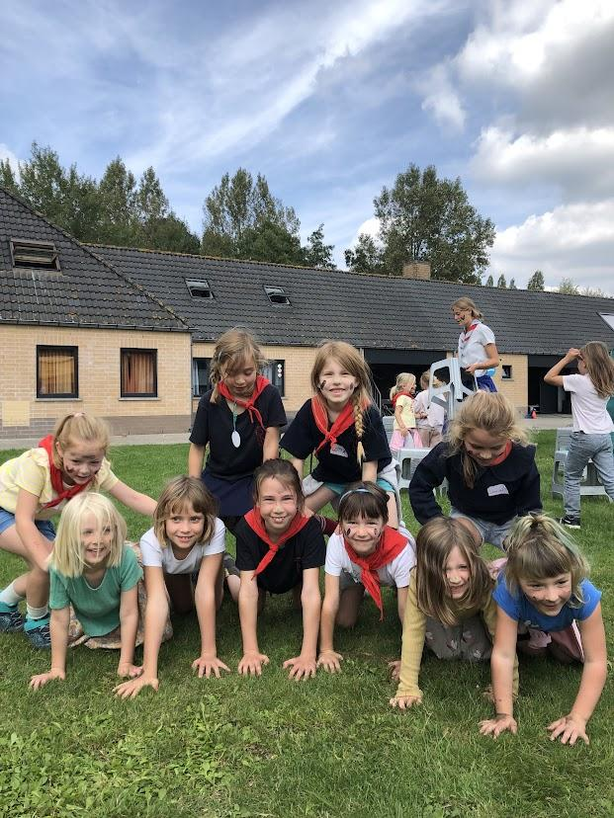

Inschrijven en het lidgeld
Hoe inschrijven bij KSA Oostkapjes?

Stap 1: Je gaat naar www.ksaoostkapjes.be


Stap 2: Je gaat naar inschrijven en klikt daarna op de link 'jaar inschrijving 2025 – 2026’.
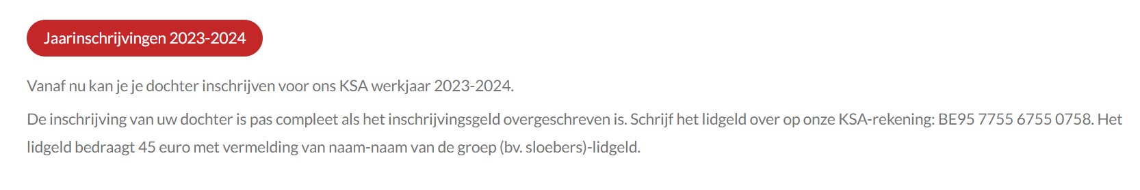
Stap 3: Je vult de vragenlijst in, je krijgt hiervan een bevestiging via mail.

Stap 4: Betaling van het lidgeld
Ons lidgeld bedraagt 45 euro, dit omvat de verzekering van de KSA’er, 25 à 30 activiteiten, 4-uurtjes, materiaal voor activiteiten, krantjes, … De deadline hiervoor is 17/10/2025! Opgelet, niet betaald = niet verzekerd!!

- Schrijf dit bedrag over op onze KSA -rekening BE95 7755 6755 0758, met vermelding van “naam dochter - naam van de groep (vb.sloeber)- lidgeld”.
Indien u recht heeft op een kansarmentarief, kan u deze optie kiezen en ons via mail laten weten dat u dit recht heeft. Dan wordt alles via mail geregeld.
- Of kies om dit direct te betalen via bancontact.
Eenmaal het bedrag bij ons terechtgekomen is, krijg je ook hiervan een bevestigingsmail.

Kent u de UiTPAS?
De UiTPAS is de nieuwe versie van de vroegere SJaCosbon. Het is een voordeelkaart voor vrijetijdsbesteding, waar ook onze KSA onder valt. Spaar punten door deel te nemen aan activiteiten en ruil deze in voor voordelen (meer informatie op de website: https://www.uitpas.be/). Het is een nieuw systeem waarover ook de leiding nog meer informatie moet krijgen. Verdere details volgen binnenkort!

Maximumfactuur KSA-jaar
Met de KSA proberen we betalende activiteiten te beperken tot het minimum
en deze zo veel mogelijk te verspreiden over het jaar. We stelden hiervoor een overzicht op van de betalende activiteiten en willen deze graag met jullie delen. Aan de hand van onderstaand overzicht willen we jullie een idee geven hoeveel de kost voor een volledig werkjaar zal bedragen. Deze activiteiten zijn gepland onder voorbehoud.
September
Lidgeld  (omvat verzekering KSA’er, 25 à 30 activiteiten, 4-uurtjes, materiaal voor activiteiten, cadeautje bij sint en kerst, briefjes en krantjes, … ) | 45 euro
Reeds ingevulde terugvorderingsattesten voor het lidgeld kun je terugvinden op
https://www.ksaoostkapjes.be/documenten
● OZ voorziet een terugbetaling voor het lidgeld van een jeugdbeweging tot € 25 per kalenderjaar en per lid van een jeugdbeweging.
● Bij VNZ bedraagt de tussenkomst voor het lidgeld van een erkende jeugdvereniging forfaitair tot 30 euro.
● Bent u aangesloten bij een andere ziekenfonds, bekijk dan zeker eens wat de mogelijkheden zijn voor het terugvorderen van lidgeld.
Éénmalige aankoop van het sjaaltje  (verplicht onderdeel van het uniform) | 2,50 euro
November
Weekend 15 - 17 november 2023  - De hoge duin (Oostduinkerke) | 55 euro
Uitstap naar speeldorp of schaatsbaan | 6 euro
Informatie over terugvordering via ziekenfonds kunt u onderaan in deze tabel terugvinden.
April
Color Run  (omvat een avontuurlijke run met onderweg veel kleurpoeder, ijsje & drankje) | 5 euro
Mei
Pretpark of Zeedag  Om de 2 jaar gaan we naar een pretpark. Het jaar dat we dit niet doen, gaan we met zijn allen naar de zee.  Dit jaar gaan we naar de zee.  (omvat trein, toegang pretpark, 4-uurtje & een dag vol plezier) | 35 euro voor pretpark  12 euro voor zeedag
Juli
Kamp Sloebers, Stoeiers & Rakkers  Kamp JimSim  ● Korting vanaf tweede kind  Betaling in schijven is mogelijk. | 150 euro  165 euro  - 10 euro
Mutualiteit / ziekenfonds attesten
Op onze site kunt u onder ‘documenten’ - ‘attesten mutualiteit’ een algemeen, door ons reeds ingevuld attest vinden om een tegemoetkoming te krijgen bij uw eigen mutualiteit.
Dit kan voor zowel lidgeld, het weekend in november, als het zomerkamp in juli. Het attest zal steeds kort hierna op de site verschijnen. Bij verdere vragen hierover contacteer: ksaoostkapjes@hotmail.com
Fiscaal attesten
In 2026 kunnen, bij uw belastingsaangifte, fiscaal attesten worden ingediend voor zowel zomerkamp als weekend van 2025. (Dit geldt niet voor het lidgeld.)
Deze voorgemaakte attesten kan u vinden op onze site onder ‘documenten’ - ‘fiscaal attesten 2025’ en verder aanvullen met uw eigen gegevens.
LET OP: In België kun je een fiscaal attest krijgen voor uitgaven zoals kampjes voor kinderen tot 14 jaar. Dit betekent dat het kind op het moment van deelname aan de activiteit jonger dan 14 jaar moet zijn om in aanmerking te komen voor een fiscaal voordeel.
Bij verdere vragen hierover contacteer: ksaoostkapjes@hotmail.com
Daarnaast kun je op onze site een attest downloaden voor belastingaftrek van kampgeld. Ouders kunnen, voor hun kinderen jonger dan 12, de kosten voor kampen en weekends aftrekken van hun belastbare inkomen.
( https://www.ksaoostkapjes.be/documenten )
De medische fiche wordt in het begin van het jaar ingevuld bij de online inschrijving van uw dochter. Dit is heel belangrijk, zo kunnen we altijd juist reageren indien er iets zou gebeuren en zijn we ook op de hoogte van allergische reacties, medicatie die moet genomen worden, eventuele problemen, … wij vragen deze zo snel mogelijk in te vullen en dit voor 17/10/2025. Ook wanneer er tijdens het jaar info verandert (bv door verhuis, ander gsm-nummer, andere hoeveelheid medicatie, …) vragen we om dit zo snel mogelijk door te geven aan de groepsleiding.

Privacyverklaring:
Op 25 mei 2018 werd de GDPR, de nieuwe privacy wetgeving, ingevoerd. Binnen de jeugdvereniging KSA Oostkapjes komen wij in contact met verschillende gegevens van onze KSA’ers en hun ouders. De leidsters van KSA Oostkapjes hechten veel waarde aan de bescherming van je persoonsgegevens. Daarom hebben wij de tijd genomen om met een goede methode af te spreken om verantwoord met jullie gegevens om te gaan. We willen hierover helder en transparant informatie geven via onze site, je kan dit vinden onderaan de pagina in de rubriek ‘over ons’ en via de volgende link:
https://www.ksaoostkapjes.be/_downloads/12df6956cbab721b462ac6952cae671b .

Beknopte privacyverklaring KSA Oostkapjes:
Je persoonsgegevens en die van je kind worden verwerkt door KSA Oostkapjes (A. Rodenbachstraat 48, 8020 Oostkamp, ksaoostkapjes@hotmail.com). We gebruiken die gegevens voor ons ledenbeheer en om je op de hoogte te houden van onze activiteiten en werking.
Lid worden van KSA Oostkapjes betekent automatisch ook lid worden van KSA Nationaal vzw. In het kader van ledenbeheer, verzekering en het verzenden van het leden-en leidingstijdschrift geven wij identificatie- en contactgegevens door aan KSA Nationaal vzw (Vooruitgangstraat 225, 1030 Schaarbeek, info@ksa.be). Meer info vindt u op www.ksa.be/privacyverklaring.
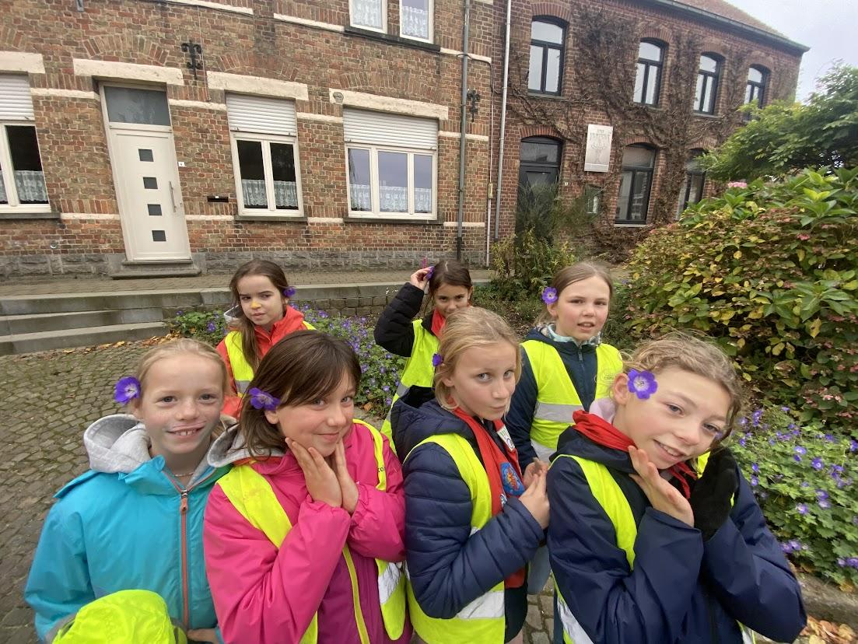
Portretrecht: Al jaren staat op onze medische fiche de vraag: “Mogen wij foto's waar uw kind op staat publiceren op internet of sociale media (vb KSA-website, Facebook, Instagram,... ) of allerhande media (ledenkrantje, kranten, ... )?”. U krijgt hier de kans om ons dit recht toe te staan of te weigeren. Wij respecteren uw keuze! Natuurlijk gebruiken wij ons gezond verstand bij het selecteren van de foto’s en zullen wij aanstootgevende foto’s vanzelfsprekend verwijderen. Daarnaast kunt u ons op elk moment aanspreken indien er toch een foto is die u liever niet online ziet.

We hebben enkele jaren geleden besloten om de foto's op onze website te beveiligen met een wachtwoord. Dit doen we om de privacy van jullie dochters te waarborgen. Op deze manier kunnen alleen onze Oostkapjes de foto's bekijken en zijn ze niet zichtbaar voor anderen. Het wachtwoord is: KSAvksjOOSTKAMP.

Het uniform wordt iedere activiteit gedragen.

Het dragen van dat uniform maakt ons als groep herkenbaar en zorgt er ook voor dat onze leden verzekerd zijn! Het uniform verschilt voor de -12 en +12.


- De sloebers, stoeiers en rakkers dragen een rood sjaaltje (VERPLICHT) en eventueel een KSA T-shirt en/of pull!
- De jimsimmers dragen een blauw sjaaltje (VERPLICHT) en eventueel een KSA T-shirt en/of pull.
- De leiding draagt een roodblauw sjaaltje en een donkerblauw KSA-hemd, zodat je hen zeker herkent!

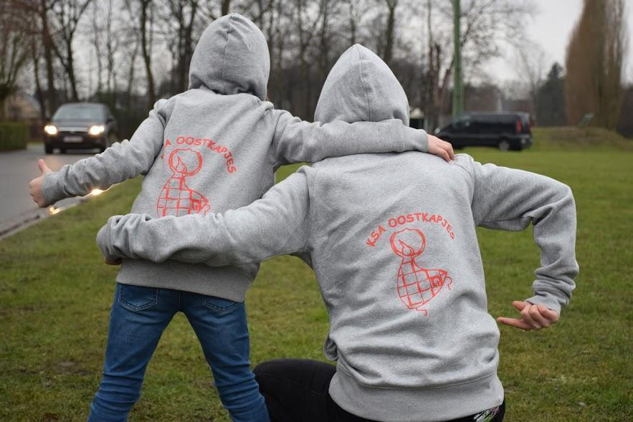
Een volledig overzicht van het uniform en andere leuke KSA-gadgets kun je op onze site vinden (www.ksaoostkapjes.be), en bij onze uniform-verantwoordelijken (Leiding Floor & Hanne D).


Het jaarthema
Fantastisch Bombastisch! Dat is het jaarthema van 2025-2026, waarin we volop inzetten op de kracht van fantasie.
Fantasie is de brandstof voor avontuur, spel en ontdekking. Bij KSA krijgt elk kind en elke jongere de kans om hierdoor zichzelf en de wereld op een unieke en creatieve manier te verkennen. Het geeft ons de ruimte om te dromen, te ontdekken en onze grenzen te verleggen.

Belangrijke data
Het weekend
voor de roodkapjes gaat dit jaar door van 14 t.e.m. 16 november (in Hoge Duin Oostduinkerke). Dus noteer dit alvast in je agenda! De leidsters van uw dochter zullen u tijdig op de hoogte brengen! Wat je moet meenemen, dit wordt allemaal op een rijtje gezet in een weekendkrantje. Er is altijd een weekendthema, dus haal die verkleedkleren maar boven! Vriendinnetjes en nichtjes zijn ook altijd welkom.

Het groot kamp! Wat kunnen we er meer over zeggen dan dat het kamp het onvergetelijke hoogtepunt is van het hele jaar! Traditiegetrouw doen wij met KSA Oostkapjes een groepskamp. Dit betekent dus dat we met alle groepen (sloebers, stoeiers, rakkers) samen een week op kamp gaan. Voor de sloebers is er ook de mogelijkheid om later in te stappen. De instappers gaan vijf dagen mee op kamp i.p.v. zeven dagen.
We spelen tientallen spelletjes, we gaan zwemmen, we houden een zangavond en een echt kampvuur! Iets dat je dus zeker niet mag missen! Laat het duidelijk zijn: het kamp is een fantastisch hoogtepunt waar geen enkel lid mag ontbreken! Dit gaat door van 4 - 10 juli 2025 (in Lokeren). Het instapmoment (optioneel voor de sloebers) zal plaatsvinden op 6 juli.

En wat staat er dit jaar allemaal op het programma?
We zetten het nieuwe werkjaar goed in met onze startdag op zaterdag 13 september 2025.

Op vrijdag 17 oktober 2025 vieren we de Dag van de Jeugdbeweging. Toon dat je een trotse KSA’er bent en draag heel deze dag je favoriete KSA-outfit!


Vrijdag 24 oktober 2025 organiseren we samen met de FOS een halloweentocht. Samen met je mama, papa, broers, zusjes en vriendjes kan je een griezelroute volgen langs onze terreinen en onze lokalen. Haal je halloween outfit maar al boven!

Dit jaar gaan we ook opnieuw schaatsen. We trekken op zaterdag 29 november 2025 met z’n allen richting Boudewijn Seapark. Haal alvast jullie dikste sokken en warmste handschoenen uit de kast.

Op zaterdag 6 december 2025 krijgen we een bezoekje van de Sint en zijn Pieten. Opgepast dit zal doorgaan van 9u30-12u30!!
Over vieren gesproken… op zaterdag 13 december 2025 kruipen we allemaal gezellig rond de kerstboom op het supermegafantastisch kerstontbijt!

Groepen binnen KSA Oostkapjes
Binnen onze KSA zijn de jongste (3e kleuter tot 6e leerjaar) onderverdeeld in 3 groepen: de sloebers, stoeiers en rakkers. Vanaf het 1e middelbaar t.e.m. het 4e middelbaar zit je in de jimsim. In het 5de middelbaar ben je een aspirant! We zetten de verschillende groepen even op een rijtje:

1. De SLOEBERS (3e kleuter – 2e leerjaar) zijn onze enthousiaste meisjes. Tijdens de activiteiten bezoeken we eens het speelplein, ravotten er op los, of laten we ons eens helemaal gaan op de muziek van K3. We laten ons helemaal meeslepen door de kabouters in het bos, de heksen in de lucht, de ridders en prinsessen in het kasteel,… Heb je zin om de wereld te ontdekken? Dan zit je zeker goed bij ons!

2. De STOEIERS (3e – 4e leerjaar) zijn al iets ouder en beleven de wereld ietsje anders! Samen met hun leiding verkennen ze het bos, bouwen ze er een kamp en camoufleren ze zichzelf om minder op te vallen! Ze gaan ook al eens op uitstap in Oostkamp. Op de activiteiten ondergaat de leiding vaak wonderbaarlijke metamorfoses tot de vreemdste typetjes. Zet jullie schrap, want hier komen de Stoeiers!

3. De RAKKERS (5e – 6e leerjaar) zijn onze stoere meiden. Ze zijn al te groot voor spelletjes zoals die van de Sloebers en Stoeiers. De activiteiten blijven misschien wel hetzelfde, de leiding kleedt ze toch wat sportiever, gedurfder, stouter en intensiever in. Onze rakkers zijn géén katjes om zonder handschoenen aan te pakken maar het blijven toffe meiden die op een leuke manier met zichzelf en elkaar leren omgaan.
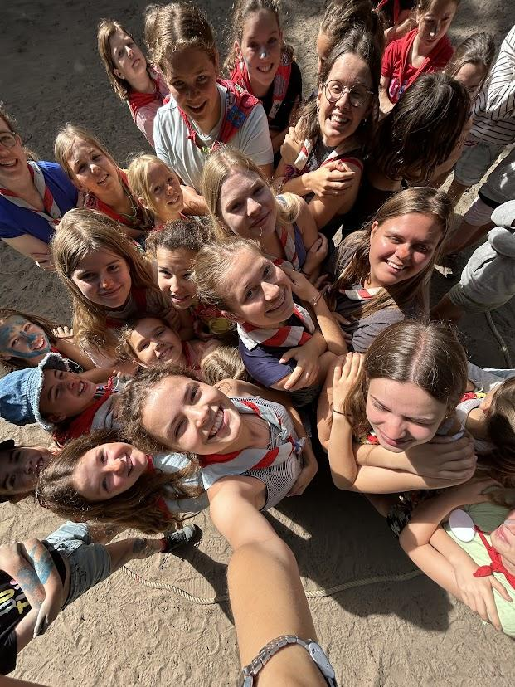
4. De JIM (1e – 2e middelbaar) is duidelijk de lagere school ontgroeid en eist dan ook wat meer van hun leiding. Ze appreciëren een leuke, sportieve, creatieve activiteit maar ze zijn zeker niet op hun mondje gevallen. Sport, sjorren, morse en andere codes, met de fiets op stap, zweedse omloop, nieuwe technieken aanleren, uitdagende spelen, koken op vuurtafels,… daar houden deze meiden van!

5. De SIM (3e – 4e middelbaar) is soms wat ambetant, maar dat vinden we juist heel plezant! Het is altijd een hele uitdaging om een cool spel op te zetten voor hen! Toch zitten onze hersenen vol leuke ideeën en nieuwe uitdagingen! Wat dacht je van een spannende reactietocht, koken, een namiddag sjorren, kletsen tot het donker wordt, bowlen, bosspel, een dagje zee, weekendje kamperen, vlottentocht…
6. Aspiranten (5e middelbaar) Na het laatste jaar Sim ben je klaar voor iets groter, dan word je namelijk aspirant! In je aspirantenjaar word je voorbereid om de perfecte leiding te worden. Je helpt op activiteiten, leert hoe je een spel in elkaar steekt en we verklappen je alle kneepjes van het vak. Na dit jaar ben je helemaal klaar om leidster te worden!

De Leiding: Een enthousiaste bende van 25 meiden die zich dit jaar weer volledig ter beschikking willen stellen van hun lieve KSA-kindjes! Ze zijn duidelijk te herkennen aan hun donkerblauwe hemd én hun enthousiaste glimlach!

De OUDERRAAD
Wat houdt dit precies in?
Als leiding geven wij ons volledig voor KSA Oostkapjes, stuk voor stuk. Soms hebben we wat nood aan feedback of helpende handen, hiervoor hebben wij onze ouderraad. Deze bestaat uit een groep geëngageerde ouders die ons af en toe bijstaan met raad en daad.
Onze ouderraad bestaat uit 2 delen:
- Het vergaderend comité: zij komen een 4-tal keer per jaar samen. Hier bedenken/organiseren/evalueren we samen de evenementen die voor de deur staan of net gepasseerd zijn. Ook vragen vanuit de ouders komen aan bod. De leden van het vergaderend comité helpen ook mee tijdens de evenementen waar nodig.

- De helpende handen: deze ouders zijn niet aanwezig bij de vergaderingen, maar worden verwittigd wanneer er hulp nodig is op bepaalde evenementen en proberen er dan ook bij te zijn.

Verder zijn zij ook een aanspreekpunt voor ouders onderling of een schakel tussen de ouders en de leiding.
Bij interesse, mag u altijd een mailtje sturen naar ksaoostkapjes@hotmail.com of contact opnemen met de hoofdleiding (Fien Lemey, Leonie Vandamme en Luna Roose) Twijfelt u nog of de ouderraad iets voor jou is? Kom dan gerust langs op onze open vergadering op 06/11/2025 (om 19u30) in ons lokaal.

Data ouderraad:
- 06/11/2025 (open vergadering)
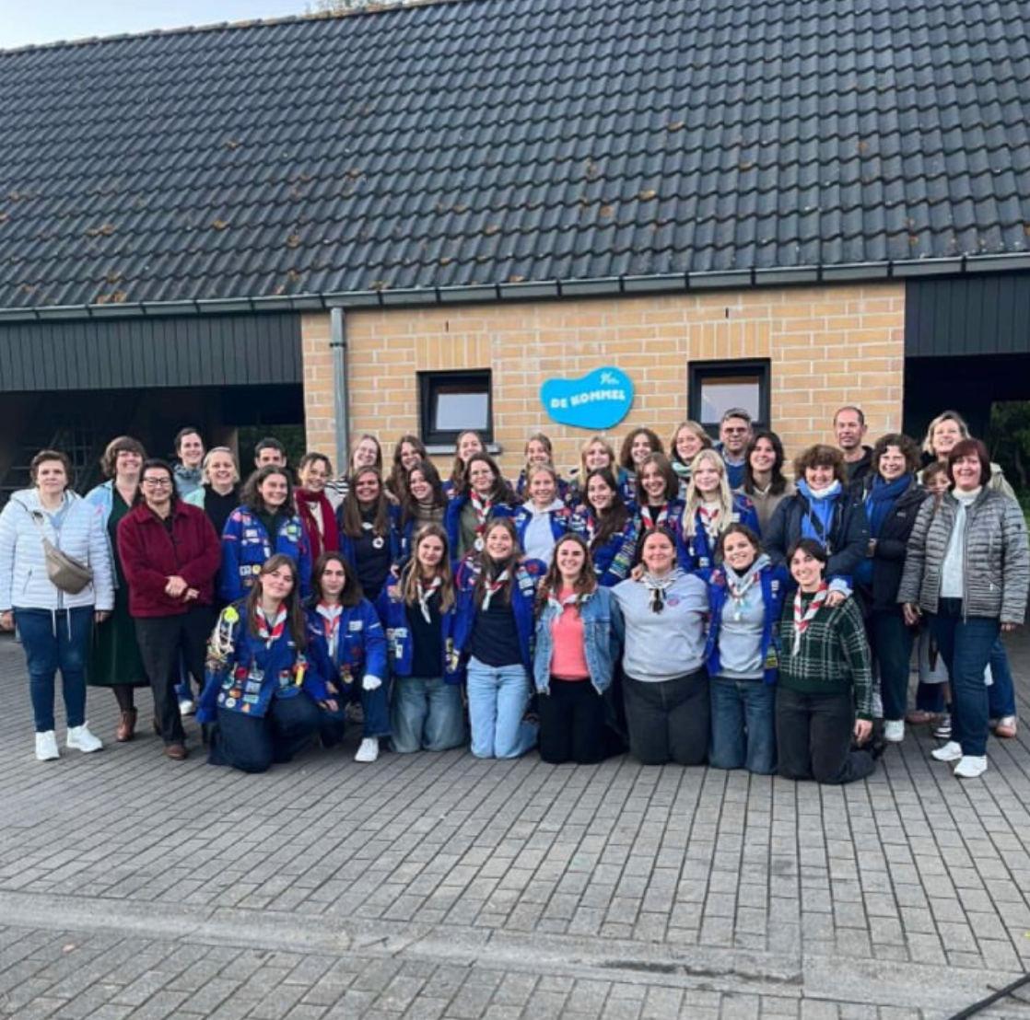
- 12/02/2026
- 16/04/2026

Nieuw!!
- Een paar jaar geleden besloten we om per tak een Whatsapp groep op te starten samen met de ouders en de leidsters van de groep. Zo kunnen we vlot communiceren, last-minute info doorgeven of vragen beantwoorden. De groep is vrijblijvend, ouders die niet willen deelnemen krijgen alle info via mail. Bij de inschrijving kunnen jullie aanduiden als jullie wel/niet willen deelnemen.

- We hebben al een tijdje een infogroep opgestart op Facebook waarin alle communicatie zoals boekjes en losse briefjes nog eens geplaatst worden. Twijfel dus niet en word lid van onze groep: KSA Oostkapjes – infogroep. 😊



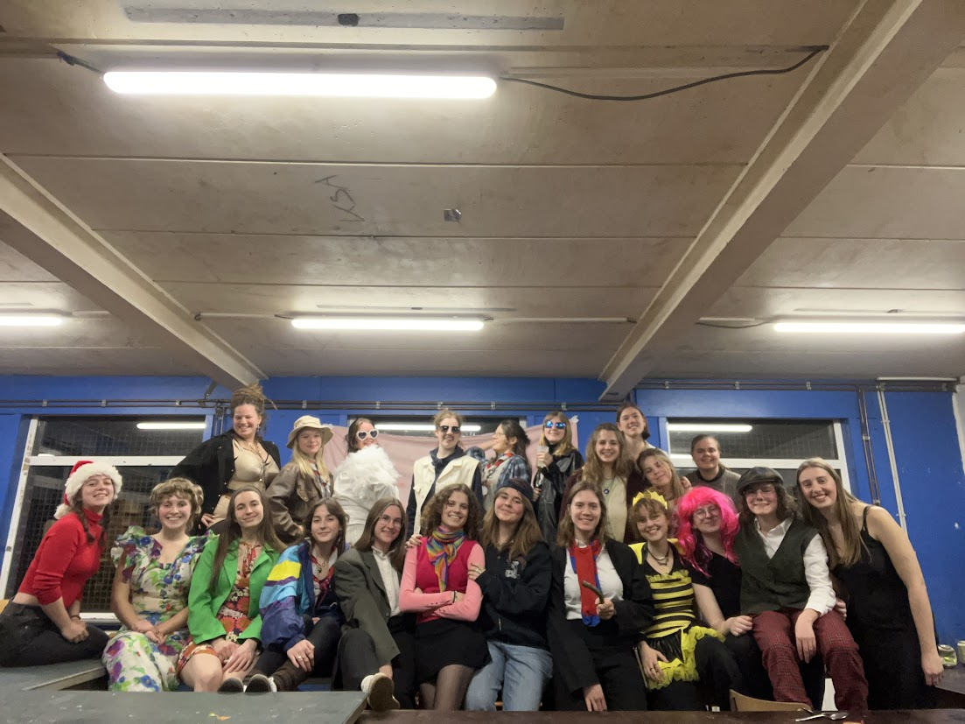

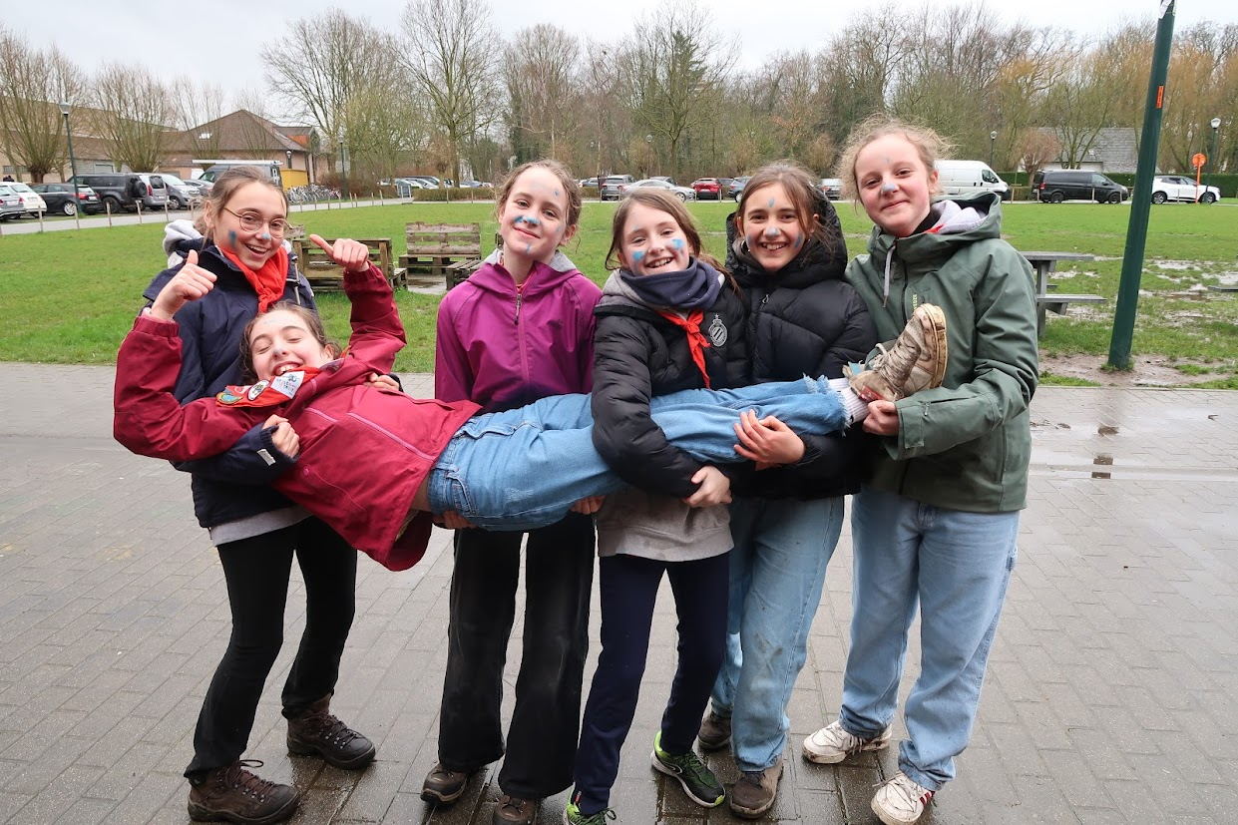
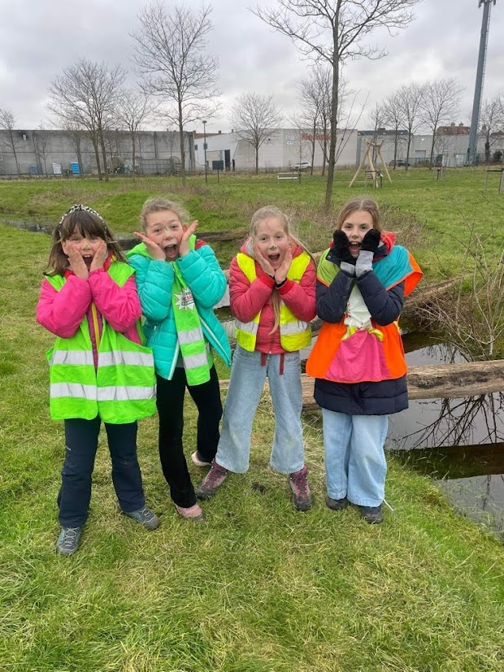
Verslag kamp “Grote grijze olifant”
Op donderdag 3 juli begon ons kamp met een onverwachte wending: terwijl iedereen rustig zat te praten, verscheen plots een grijze olifant met een mysterieuze brief. Pas toen een leiding hem opende, ontdekten we dat het een uitnodiging was voor het verjaardagsfeest van prinses Fleur in Sprookjesland. Met een magische spreuk stapten we samen op de trein – het avontuur begon!
’s Avonds werd er vrolijk gefeest tot prinses Fleur plots boos werd en in elkaar zakte: haar hart was bevroren. Alsof dat nog niet genoeg was, verscheen een boze heks die prins Arne in een kikker veranderde. Alleen wie de naam van de tovenaar kende, kon de vloek verbreken. De zoektocht begon…
Vrijdag 4 juli blikten we terug op de gebeurtenissen. Samen met juffrouw Kweetet besloten we op zoek te gaan naar de mysterieuze tovenaar. Iedereen bedacht mogelijke namen en we trokken het rijk in. Ondertussen probeerden LAK en KEI zich te vermaken in het paleis, maar hun zoektocht naar de glazen bol van de koning liep al snel mis.
Op zaterdag 5 juli ontmoetten we Hans en Grietje in het sprookjesbos. Zij vertelden dat het huis van de tovenaar vol valstrikken zat, maar gaven ons een stevige training. Net toen we klaar waren, hoorden we hulpkreten: sprookjesfiguren waren hun magische krachten kwijt! Natuurlijk besloten we hen te helpen, in de hoop zo dichter bij de tovenaar te komen.
Zondag 6 juli sloten de instappers zich bij ons aan. Na een korte terugblik trokken we verder tot bij het huis van de tovenaar: een magisch doolhof vol gevaren. Vastberaden gingen we naar binnen, maar de deur sloeg achter ons dicht. Een mysterieuze stem daagde ons uit – de tijd om de vloek te verbreken tikte weg…
Maandag 7 juli vonden we een oud boek met een recept voor een magische drank. We verzamelden de ingrediënten en waagden ons aan het brouwen. Maar door een fout van LAK ontplofte de ketel met een knal! De vloek bleef dus bestaan. Onze enige hoop was nu de échte naam van de tovenaar vinden.
Op dinsdag 8 juli trokken we in groepjes diep het sprookjesbos in. Door aanwijzingen te verzamelen en goed te luisteren naar de sprookjesfiguren ontdekten we eindelijk de geheime naam. Het einde van de zoektocht was in zicht.
Woensdag 9 juli braken we de vloek: prinses Fleurs hart werd ontdooid en prins Arne veranderde terug. Maar net toen de opluchting groot was, verscheen de heks opnieuw. In een laatste gezamenlijke strijd bundelden we onze krachten en wisten we haar voorgoed te verslaan. De overwinning vierden we met een magisch zwemfeest aan de Koninklijke Waterbron!
En zo brak donderdag 10 juli aan: de laatste kampdag. De koning en koningin organiseerden een groot afscheidsfeest, met als beloning een gigantisch frietjesfestijn. Met warme harten en betoverende herinneringen keerden we terug naar de echte wereld. Sprookjesland verdween, maar het avontuur leeft voor altijd in ons geheugen.
En ze leefden nog lang en gelukkig! ✨

Wist je dat…
- Fien Lemey, Leonie Vandamme en Luna Roose opnieuw een jaartje hoofdleiding zullen zijn.

- Er zich dit jaar 25 enthousiaste leidsters inzetten om er een onvergetelijk jaar van te maken?

- We jammer genoeg afscheid moeten nemen van Benthe, Feline, Jana, Kaylee, Kyana, Lore, Lynn, Mare & Marthe

- Jullie op 24 oktober kunnen komen griezelen op onze halloweentocht aan onze lokalen. Kom als je durft! ;)

- Je ook een USB-stick kan kopen met alle foto’s van het kamp? En dat voor maar €5! Vraag er gerust eentje aan de leiding. Er is ook een mogelijkheid om de Google foto's link te kopen voor €3.

- We heel veel verloren voorwerpen hebben liggen? Zoek jouw spulletjes op de eerstvolgende activiteiten, daarna schenken we alles wat over is aan een goed doel!

- We dit jaar ook een quiz organiseren? Train alvast jullie hersenen. Deze zal doorgaan op vrijdag 27 maart 2026.

- We 4 nieuwe leiding hebben! Benthe, Dunya, Floor & Hayley hebben er alvast super veel zin in!

- Jullie leidsters helemaal klaar zijn voor het nieuwe KSA-jaar? We zijn alvast bezig met alle voorbereidingen om er terug een fantastisch jaar van te maken.

- Dit ons laatste “wist je datje” is?

Voorstelling leidingsploeg 2025-2026
Sloeberleiding


TAKLEIDSTER
Naam: Lies Dendooven
Adres: Egelantierenstraat 16, Oostkamp
Telefoonnummer: 0473 36 64 73
Studies of werk: Biomedische labotechnieken in HoGent
Jarig op: 17 september
Aantal jaar KSA/VKSJ: al 14 jaar!

Beste KSA-herinnering: de late avonden op tentenkamp
Met wie zou je een dag van leven willen wisselen: met mijn kat
Favoriet liedje: Sunny van Bony M.
Je beste openingszin: Heb je een pleister? Want ik ben net keihard voor je gevallen.
WAP Stierenboter
Sjorren Tenten opzetten
Keuze activiteit Zweedse omloop
24-uren spel 12-uren spel

Deel hier je meest inspirerende levensspreuk met onze Oostkapjes:
Doe elke dag iets waar je later hard om kunt lachen.

Naam: Hayley Snauwaert
Adres: Fort zevenbergen 6 8200 Sint-Andries
Telefoonnummer: 0470 52 47 54
Studies of werk: Gezondheidszorg
Jarig op: 27 december
Aantal jaar KSA/VkSJ: 7 jaar

Beste KSA-herinnering: tentenkamp divergent
Met wie zou je een dag van leven willen wisselen: Elena van VPD
Favoriet liedje: Billie & Charlie XCX Guess
Je beste openingszin: Je botst tegen een jongen en zegt “oops sorry, de aantrekkingskracht was te groot”
WAP Stierenboter
Sjorren Tenten opzetten
Keuze activiteit Zweedse omloop
24-uren spel 12-uren spel

Deel hier je meest inspirerende levensspreuk met onze Oostkapjes:
YOLO, You Only Live Once
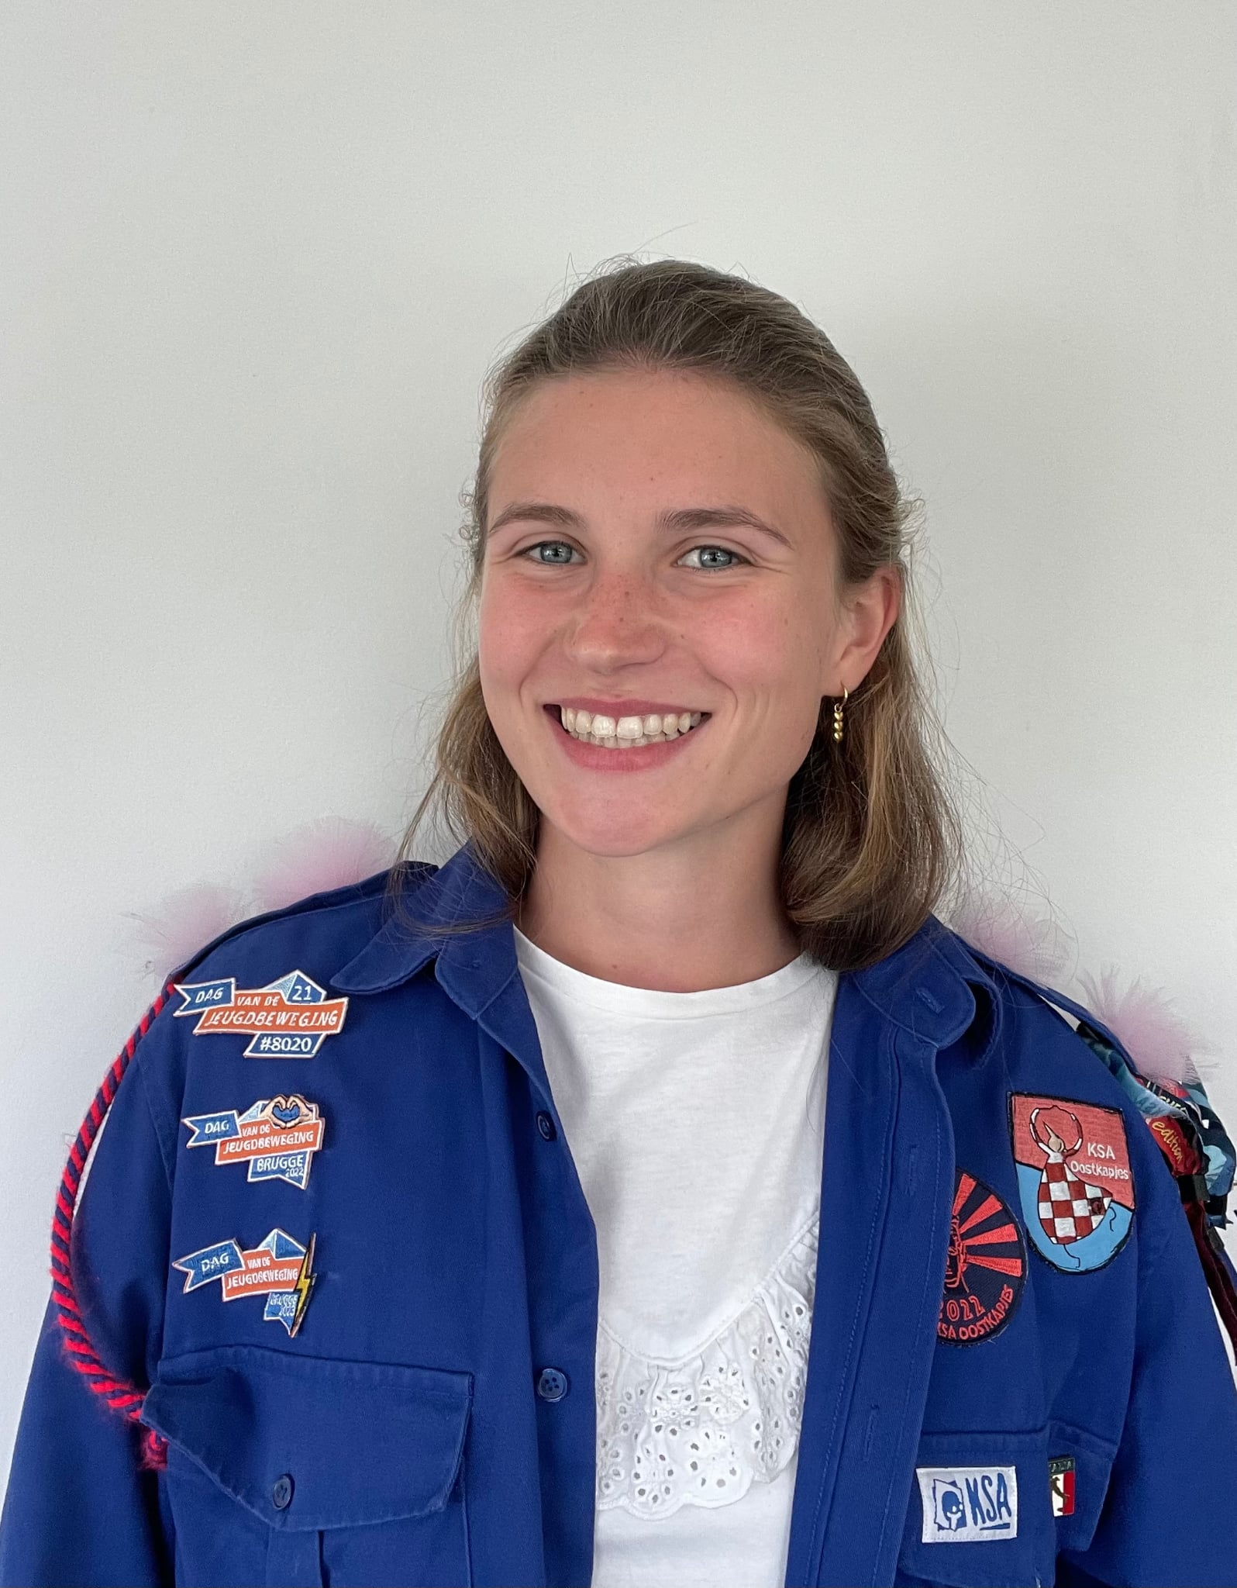

Naam: Floor Provost
Adres: Hertendreef Oostkamp
Telefoonnummer: 0495 20 34 81
Studies of werk: wetenschappen wiskunde
Jarig op: 20 november
Aantal jaar KSA/VkSJ: 12 jaar

Beste KSA-herinnering: tentenkamp 2023
Met wie zou je een dag van leven willen wisselen: Hailey Bieber
Favoriet liedje: Sugardaddy - Roxy Dekker
Je beste openingszin: Weet je hoe laat het is? Tijd dat jij mij een drankje trakteert :)
WAP Stierenboter
Sjorren Tenten opzetten
Keuze activiteit Zweedse omloop
24-uren spel 12-uren spel
Deel hier je meest inspirerende levensspreuk met onze Oostkapjes:
Blijf jezelf, er is al genoeg van de rest!
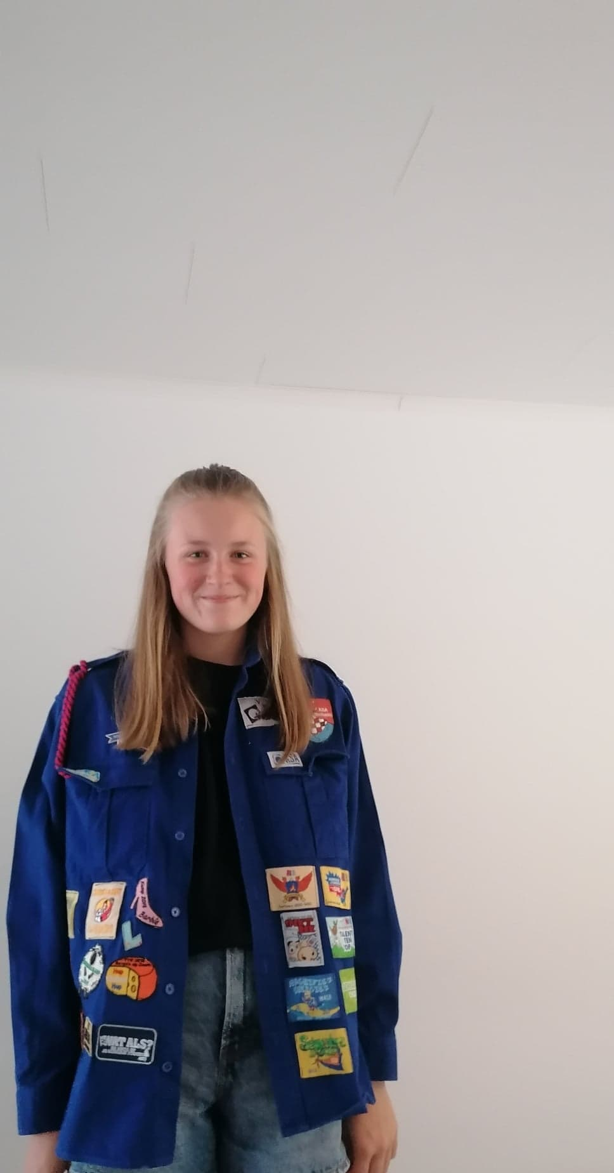
Naam: Lotte Provost
Adres: Hertendreef, Oostkamp
Telefoonnummer: 0493 73 13 53
Studies of werk: Onderwijskunde
Jarig op: 03/11/2005
Aantal jaar KSA/VKSJ: 15 jaar

Beste KSA-herinnering: Ons eerste tentenkamp, Hup Holland Hup! Ik vond het een keileuke ervaring om mee te maken.
Met wie zou je een dag van leven willen wisselen: Met een echte superster (om eens te weten hoe het is om zo bekend te zijn)
Favoriet liedje: Elke keer opnieuw - #LikeMe
Je beste openingszin: Ik hou eigenlijk niet van regen maar voor een spetter zoals jij maak ik een uitzondering 😊
WAP Stierenboter
Sjorren Tenten opzetten
Keuze activiteit Zweedse omloop
24-uren spel 12-uren spel
Deel hier je meest inspirerende levensspreuk met onze Oostkapjes:
Een dag niet gelachen is een dag niet geleefd!

Naam: Pauline Roets
Adres: Splethagestraat 32, 8020 Oostkamp
Telefoonnummer: 0468 35 07 80
Studies of werk: Milieu- & duurzaamheidsmanagement, HOGENT
Jarig op: 14 mei
Aantal jaar KSA/VkSJ: 15 jaar

Beste KSA-herinnering: veel te veel om uit te kiezen!
Met wie zou je een dag van leven willen wisselen: mijn hond
Favoriet liedje: She Moves In Her Own Way – The Kooks
Je beste openingszin: Ik houd eigenlijk niet van regen, maar voor een spetter zoals jij maak ik een uitzondering.
WAP Stierenboter
Sjorren Tenten opzetten
Keuze activiteit Zweedse omloop
24-uren spel 12-uren spel

Deel hier je meest inspirerende levensspreuk met onze Oostkapjes:
Het leven is kort, dus lach nu je nog tanden hebt


Naam: Lore Boucquez
Adres: Bevrijdingstraat 8 8020
Telefoonnummer: 0467 03 09 97
Studies of werk: Communicatie
Jarig op: 7 November
Aantal jaar KSA/VKSJ: 13 jaar

Beste KSA-herinnering: De late avonden op tentenkamp
Met wie zou je een dag van leven willen wisselen: Kylie Jenner
Favoriet liedje: Anna Louise van BREAU
Je beste openingszin: Ring ring lekker ding
WAP Stierenboter
Sjorren Tenten opzetten
Keuze activiteit Zweedse omloop
24-uren spel 12-uren spel

Deel hier je meest inspirerende levensspreuk met onze Oostkapjes:
Volg je hart want dat klopt.
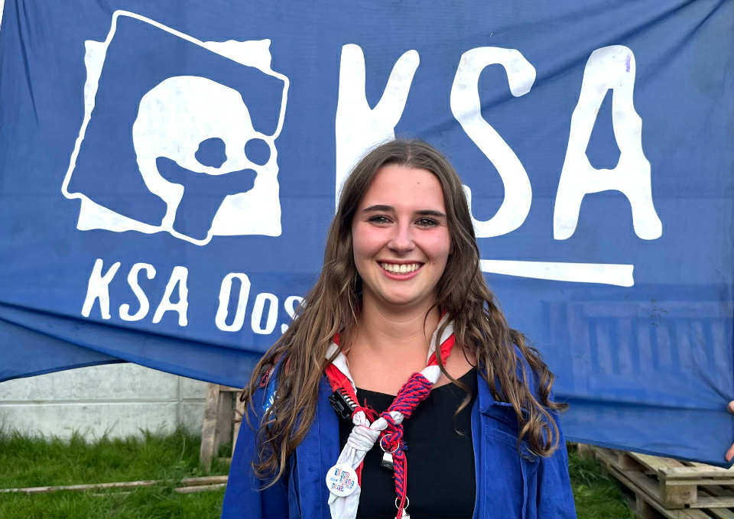

Naam: Nina Steyaert
Adres: Marnix Van Sint-Aldegondestraat 5
Telefoonnummer: 0472 20 07 09
Studies of werk: 1ste jaar interieurvormgeving
Jarig op: 29 december
Aantal jaar KSA/VkSJ: vanaf het eerste leerjaar

Beste KSA-herinnering: buitenlands kamp
Met wie zou je een dag van leven willen wisselen: Pommelien Thijs
Favoriet liedje: Now or never van Kendrick Lamar
Je beste openingszin: Draag jij een masker of ben je echt zo knap? ;)
WAP Stierenboter
Sjorren Tenten opzetten
Keuze activiteit Zweedse omloop
24-uren spel 12-uren spel

Deel hier je meest inspirerende levensspreuk met onze Oostkapjes:
Geniet van de kleine dingetjes :)


Naam: Ninke Geirnaert
Adres: Emiel Welvaertstraat 35
Telefoonnummer: 0497 07 27 75
Studies of werk: Psychologie - Ugent
Jarig op: 28 mei
Aantal jaar KSA/VkSJ: 12 jaartjes

Beste KSA-herinnering: Buitenlandskampp!!!
Met wie zou je een dag van leven willen wisselen: Met een prinses
Favoriet liedje: Morgen niet bestaat van Vanilla
Je beste openingszin: Ik houd eigenlijk niet van regen, maar voor een spetter zoals jij maak ik een uitzondering
WAP Stierenboter
Sjorren Tenten opzetten
Keuze activiteit Zweedse omloop
24-uren spel 12-uren spel

Deel hier je meest inspirerende levensspreuk met onze Oostkapjes:
Na regen komt zonneschijn ☀️

Stoeierleiding
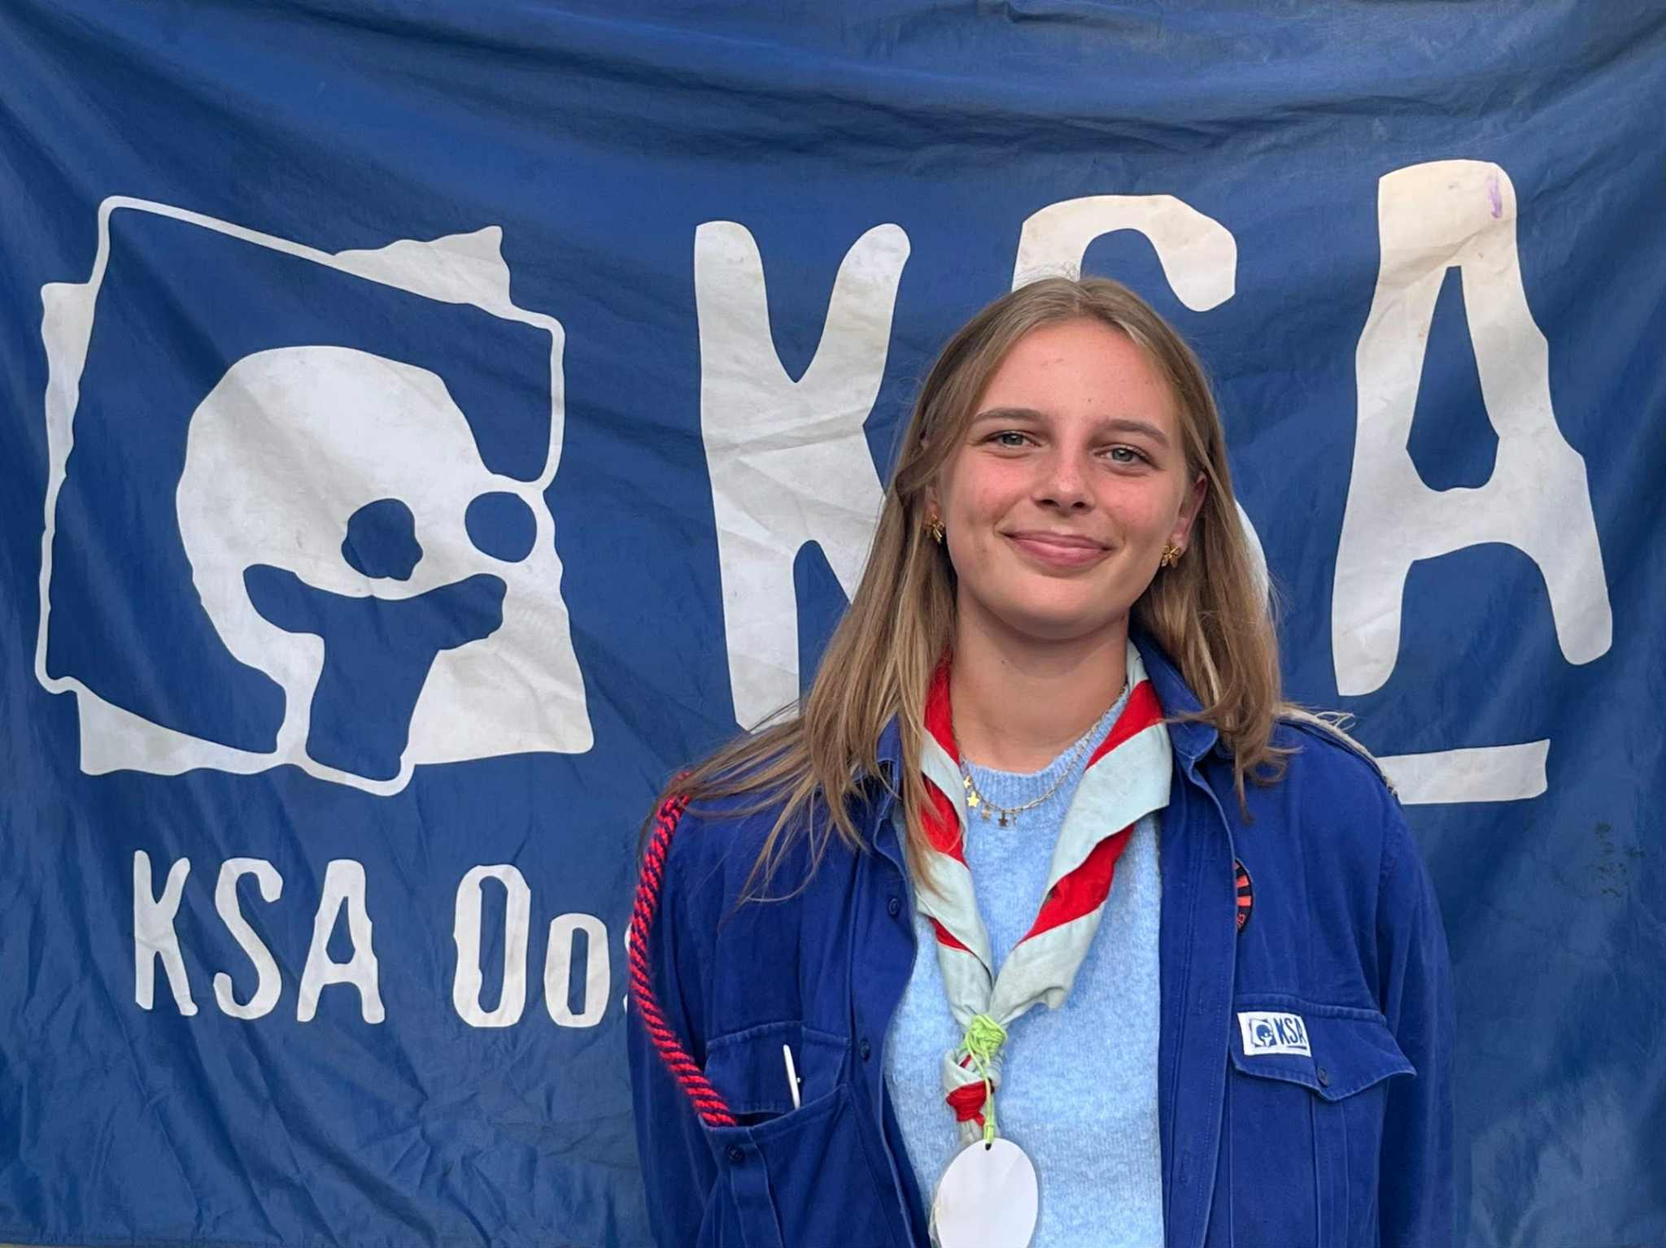
TAKLEIDSTER
Naam: Axelle De Cock
Adres: Brasemstraat 12 8020 Oostkamp
Telefoonnummer: 0478 10 29 50
Studies of werk: Sociaal werk
Jarig op: 2 april
Aantal jaar KSA/VKSJ: 5

Beste KSA-herinnering: Buitenlandskamp
Met wie zou je een dag van leven willen wisselen: Elena gilbert
Favoriet liedje: Let it happen - tame impala
Je beste openingszin: Is je vader een DJ? want jij bent echt een plaatje
WAP Stierenboter
Sjorren Tenten opzetten
Keuze activiteit Zweedse omloop
24-uren spel 12-uren spel
Deel hier je meest inspirerende levensspreuk met onze Oostkapjes:
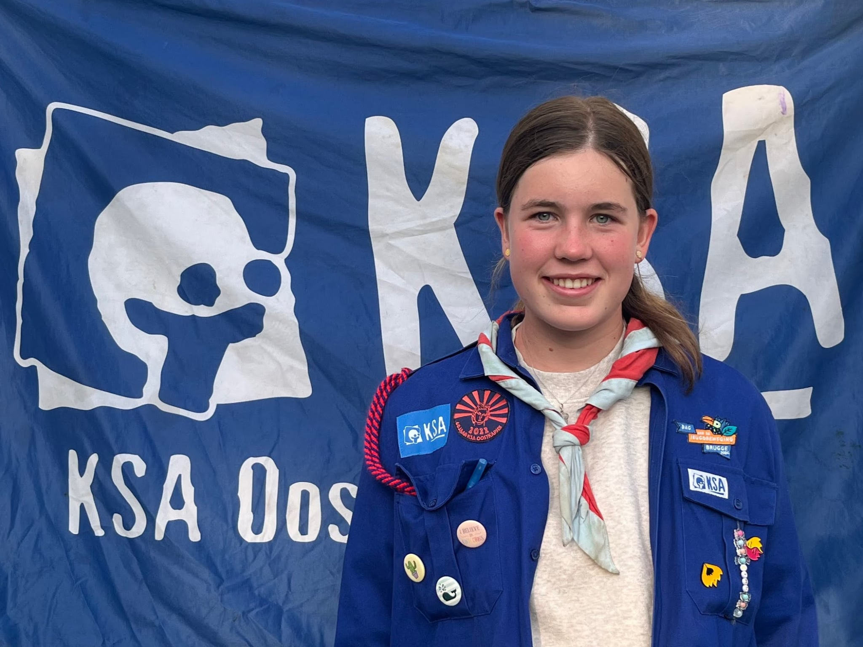
Het leven is een feestje, je moet alleen zelf de slingers ophangen

Naam: Benthe Peuteman
Adres: Wielewaalstraat 17, 8020 Oostkamp
Telefoonnummer: 0468 27 47 93
Studies of werk: Wetenschappen-wiskunde 8
Jarig op: 19 augustus
Aantal jaar KSA/VkSJ: Dit wordt mijn 13de jaar

Beste KSA-herinnering: De boottocht op buitenlandskamp.
Met wie zou je een dag van leven willen wisselen: Met Erik van Looy om de slimste mens te presenteren.
Favoriet liedje: That’s so true
Je beste openingszin: If you were a vegetable, you’d be a cute-cumber
WAP Stierenboter
Sjorren Tenten opzetten
Keuze activiteit Zweedse omloop
24-uren spel 12-uren spel
Deel hier je meest inspirerende levensspreuk met onze Oostkapjes:
When you’re stressed. You eat ice cream, cake, chocolate and sweets. Why?
Because STRESSED spelled backwards is DESSERTS.
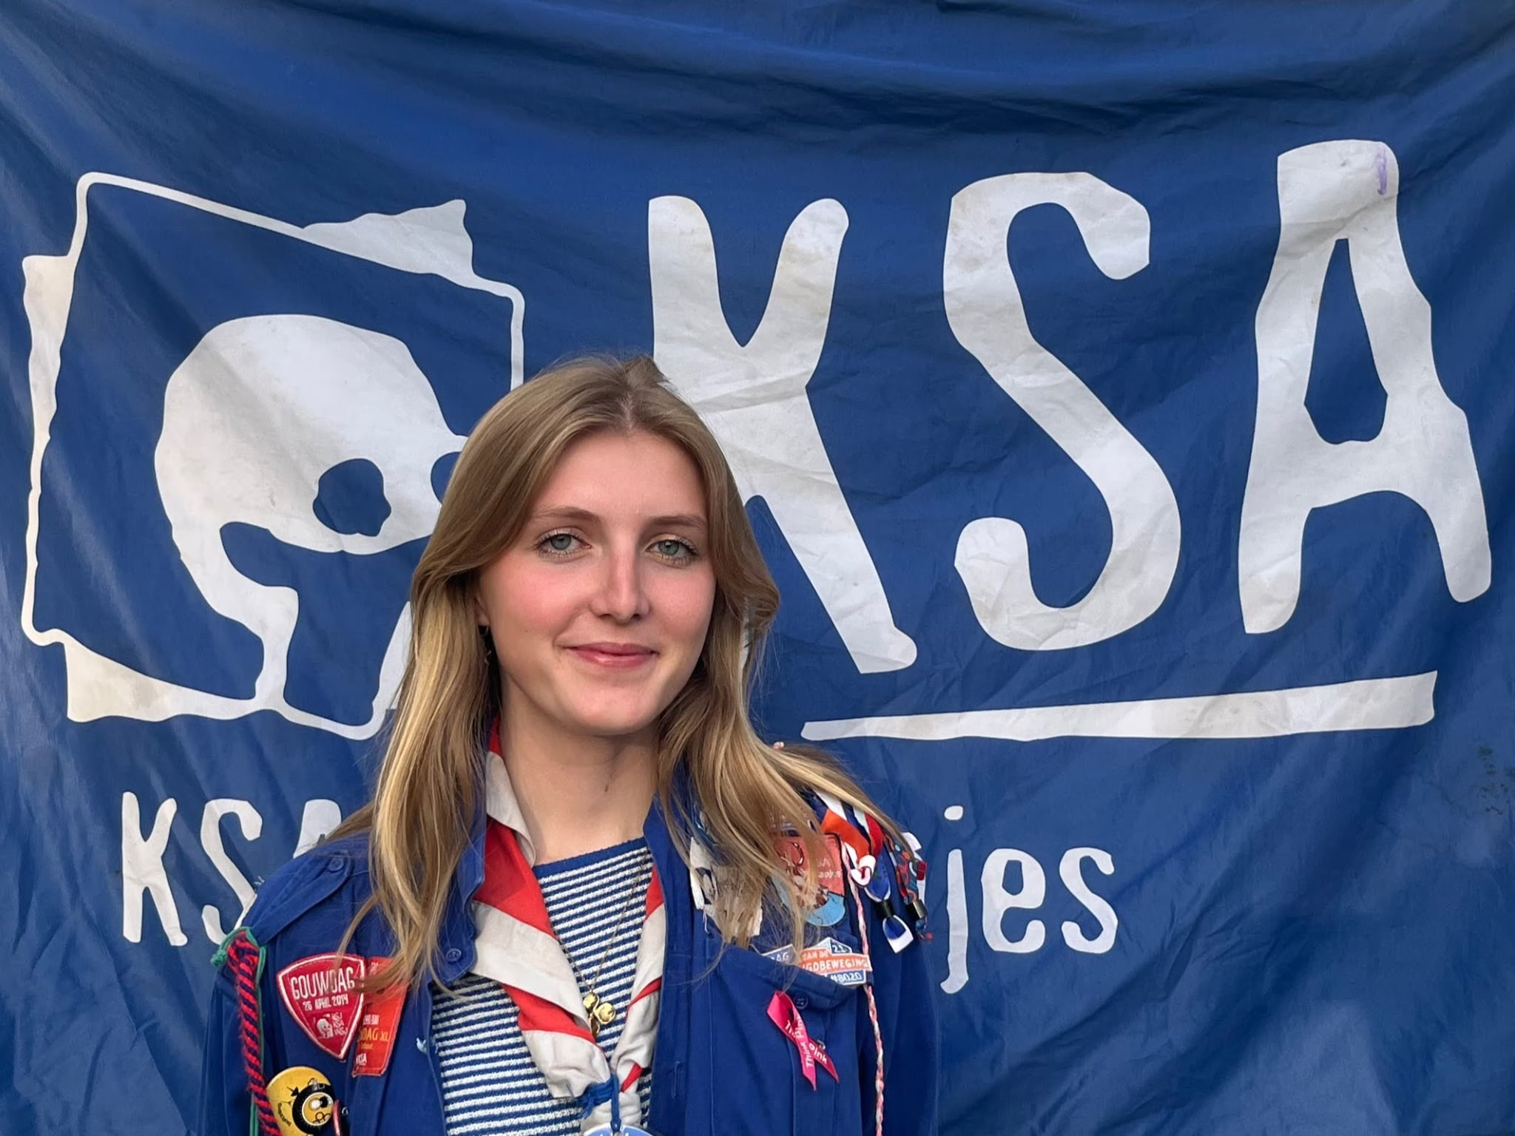
Naam: Jolien Dendooven
Adres: Egelantierenstraat Oostkamp
Telefoonnummer: 0479641066
Studies of werk: Event en projectmanagement Arteveldehogeschool in Gent
Jarig op: 7 februari 2005
Aantal jaar KSA/VKSJ: 4 jaar leiding en 11 jaar

Beste KSA-herinnering: Voorkamp 2025 en alle Vksj/KSA kampjes.
Met wie zou je een dag van leven willen wisselen: Mocht ze nog geleefd hebben, met Vivienne Westwood
Favoriet liedje: Pff dat verandert echt elke dag… vandaag is het Disparate Youth - Santigold
Je beste openingszin: Ik heb geen plan gewoon praten met die knappe man
WAP Stierenboter
Sjorren Tenten opzetten
Keuze activiteit Zweedse omloop Beideeeee
24-uren spel 12-uren spel

Deel hier je meest inspirerende levensspreuk met onze Oostkapjes:
Verzamel herinneringen geen spullen 😊


Naam: Jade-May Smedts
Adres: Wollestraat 17, 8020 Oostkamp
Telefoonnummer: 0472 27 13 24
Studies of werk: kunstwetenschappen & archeologie
Jarig op: 13 februari
Aantal jaar KSA/VKSJ: 12 jaar

Beste KSA-herinnering: Elk moment met mijn mede Oostkapjes is een ‘beste-herinnering’ !
Met wie zou je een dag van leven willen wisselen: Een RKJ’er of JimSimmer, zodat ik nog eens opnieuw gastje kan zijn.
Favoriet liedje: Op dit moment ‘Amoemba’ - Electric Lady Studios, Clairo
Je beste openingszin: Weet je van wat mijn hemd gemaakt is? Girlfriend material.
WAP Stierenboter
Sjorren Tenten opzetten
Keuze activiteit Zweedse omloop
24-uren spel 12-uren spel

Deel hier je meest inspirerende levensspreuk met onze Oostkapjes:
Altijd er voor gaan, al is het met vallen en opstaan!
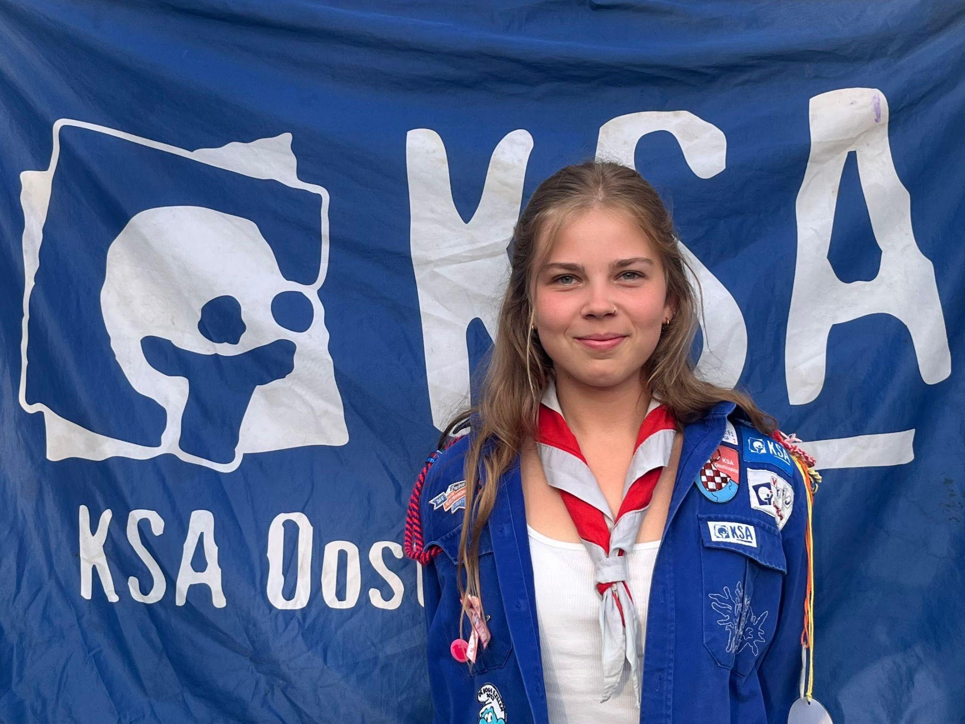
Naam: Nine Taveirne
Adres: Brugsestraat 127 8020 Oostkamp
Telefoonnummer: 0492 45 41 66
Studies of werk: Psychologie aan UGent
Jarig op: 21 juni
Aantal jaar KSA/VKSJ: 10 jaar

Beste KSA-herinnering: Alle (kleine) dingen die van een kamp, een KSA kamp maken: stierenboter eten na Zweedse omloop, kampvuur op de laatste avond…
Met wie zou je een dag van leven willen wisselen: Moya Mawhinney
Favoriet liedje: Holocene – Bon Iver
Je beste openingszin: Ben je gemaakt van koper en tellurium? Want je bent Cu-Te.
WAP Stierenboter
Sjorren Tenten opzetten
Keuze activiteit Zweedse omloop
24-uren spel 12-uren spel

Deel hier je meest inspirerende levensspreuk met onze Oostkapjes:
Alles waar je ogen van gaan sprankelen, moet je doen

Rakkerleiding
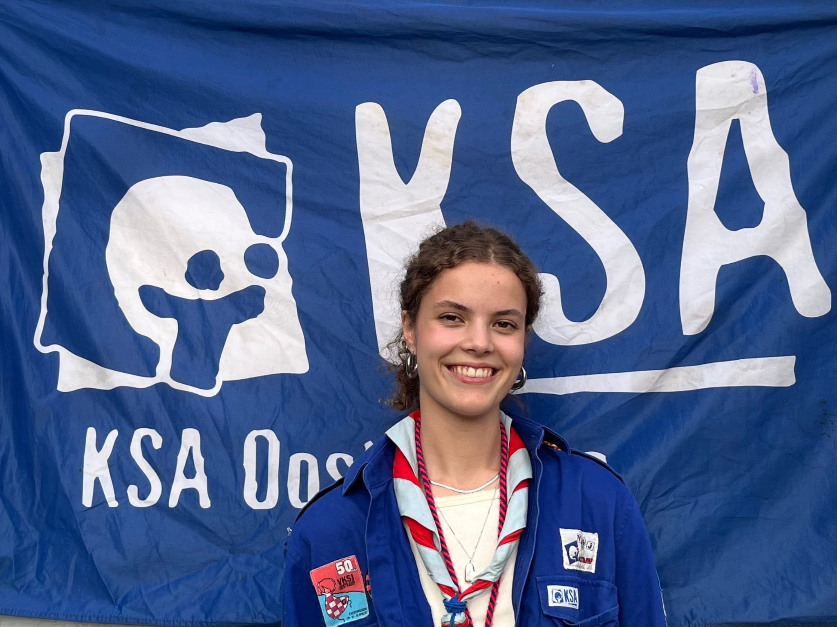
TAKLEIDSTER
Naam: Lies Lemey
Adres: Legeweg 57, 8020 Oostkamp
Telefoonnummer: 0467 03 83 53
Studies of werk: Toegepaste taalkunde
Jarig op: 13 november
Aantal jaar KSA/VKSJ: 13 jaar

Beste KSA-herinnering: De aankomst van Joepie
Met wie zou je een dag van leven willen wisselen: een bekende influencer
Favoriet liedje: Nobody’s wife - Anouk
Je beste openingszin: Geloof je in liefde op het eerste zicht, of moet ik nog eens langslopen?
WAP Stierenboter
Sjorren Tenten opzetten
Keuze activiteit Zweedse omloop
24-uren spel 12-uren spel
Deel hier je meest inspirerende levensspreuk met onze Oostkapjes:
Het leven is kort, eet het dessert eerst.


Naam: Leonie Vandamme
Adres: Molenstraat 4, 8730 Beernem
Telefoonnummer: 0468 40 87 89
Studies of werk: 3e jaar Sociaal Werk
Jarig op: 3 oktober
Aantal jaar KSA/VkSJ: 14e jaar

Beste KSA-herinnering: Kajakken op leefweek
Met wie zou je een dag van leven willen wisselen: Banksy
Favoriet liedje: The Architect - dEUS
Je beste openingszin: team Conrad of team Jeremiah?
WAP Stierenboter
Sjorren Tenten opzetten
Keuze activiteit Zweedse omloop
24-uren spel 12-uren spel
Deel hier je meest inspirerende levensspreuk met onze Oostkapjes:
Maak je niet druk over wat anderen van je vinden, zelfs superhelden krijgen kritiek, en die kunnen vliegen.


Naam: Lies Declercq
Adres: Abraham Orteliusstraat 9
Telefoonnummer: 0472 81 21 17
Studies of werk: Handelsingenieur
Jarig op: 25 juli
Aantal jaar KSA/VKSJ: dit wordt mijn 15de jaar!!

Beste KSA-herinnering: joepie!
Met wie zou je een dag van leven willen wisselen: Brihang of Average Rob
Favoriet liedje: Let it happen van Tame Impala
Je beste openingszin: iets met een schuurmachine, de rest moet je eens vragen aan Lore ;))
WAP Stierenboter
Sjorren Tenten opzetten
Keuze activiteit Zweedse omloop
24-uren spel 12-uren spel

Deel hier je meest inspirerende levensspreuk met onze Oostkapjes:
Boeieeeee

Naam: Hanne Boucquez
Adres: Bevrijdingsstraat 8 8020 Oostkamp
Telefoonnummer: 0468 46 88 23
Studies of werk: Psychologie aan UGent
Jarig op: 9 maart
Aantal jaar KSA/VKSJ: 14de jaar

Beste KSA-herinnering: Elke keer ik in mijn broek plas van het lachen
Met wie zou je een dag van leven willen wisselen: ik zou voor 1 dag Jack Sparrow uit Pirates of the Caribbean willen zijn!
Favoriet liedje: Op dit moment ‘Still young’ van The Cat Empire (+ het ksalied duhh)
Je beste openingszin: “Heb jij een naam, of mag ik je ‘van mij’ noemen?”
WAP Stierenboter
Sjorren Tenten opzetten
Keuze activiteit Zweedse omloop
24-uren spel 12-uren spel

Deel hier je meest inspirerende levensspreuk met onze Oostkapjes:
Het leven is te kort, dus lach nu je nog tanden hebt!

JIMSIM-leiding

TAKLEIDSTER
Naam: Eline Snick
Adres: Sint-Godelievestraat 23 8020 Oostkamp
Telefoonnummer: 0471 92 04 79
Studies of werk: Communicatie management
Jarig op: 4 september
Aantal jaar KSA/VkSJ: 13 jaar
Beste KSA-herinnering: buitenlands kamp
Met wie zou je een dag van leven willen wisselen: Johnny Depp

Favoriet liedje: Crazy vibes - Selah Sue
Je beste openingszin: Heet jij soms Google, want je bent alles wat ik zoek.
WAP Stierenboter
Sjorren Tenten opzetten
Keuze activiteit Zweedse omloop
24-uren spel 12-uren spel
Deel hier je meest inspirerende levensspreuk met onze Oostkapjes:
‘t leven is geen “crèmekarre” maar ik heb wel altijd zin in een ijsje



Naam: Rhune Peuteman
Adres: Wielewaalstraat 17, 8020 Oostkamp
Telefoonnummer: 0456 02 64 78
Studies of werk: Master Wiskunde aan UGent
Jarig op: 6 januari
Aantal jaar KSA/VkSJ: Dit jaar wordt mijn 18de jaar!
Beste KSA-herinnering: Kampvuur op de laatste kampavond

Met wie zou je een dag van leven willen wisselen: Wimmie van de Freggels
Favoriet liedje: Satisfyer van Roxy Dekker
Je beste openingszin: Werk jij toevallig in de Ikea? Want je magazijn…😉
WAP Stierenboter
Sjorren Tenten opzetten
Keuze activiteit Zweedse omloop
24-uren spel 12-uren spel
Deel hier je meest inspirerende levensspreuk met onze Oostkapjes:
The best way to have a friend is to be one! 😊

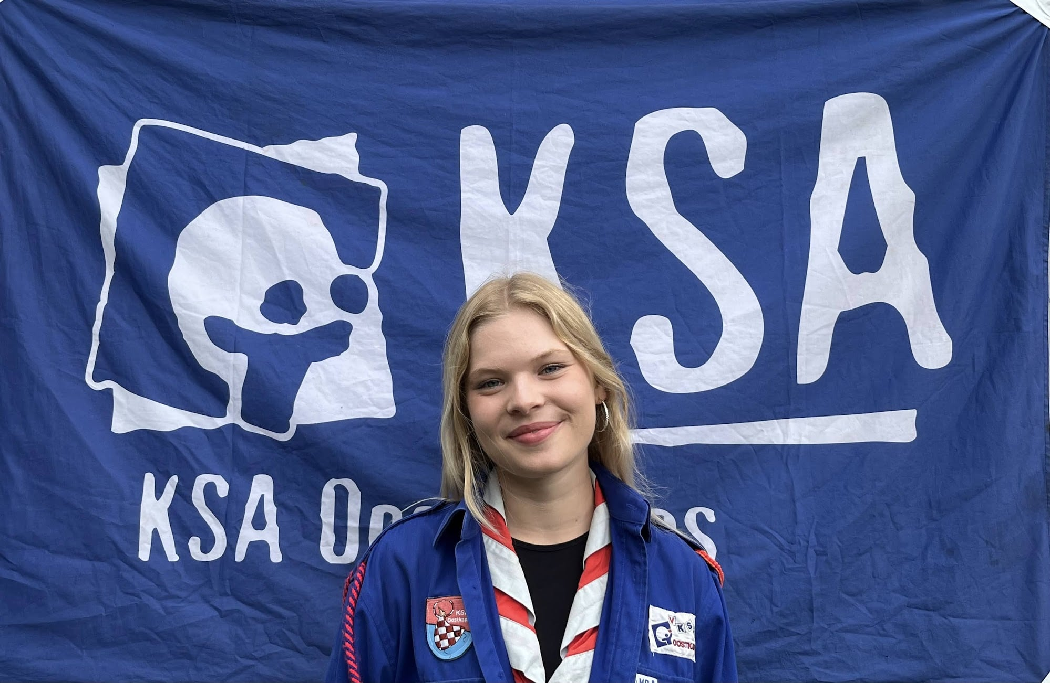
Naam: Aurin Geirnaert
Adres: Emiel Welvaertstraat 35, 8020 Oostkamp
Telefoonnummer: 0495 40 41 41
Studies of werk: Kunstwetenschappen aan Ugent
Jarig op: 10 augustus
Aantal jaar KSA/VKSJ: Dit wordt mijn 13e jaar!

Beste KSA-herinnering: Avondzwemmen in het meer op buitenlands kamp.
Met wie zou je een dag van leven willen wisselen: Met mijn ouders toen ze kinderen waren in de jaren 80!
Favoriet liedje: Two Weeks – Grizzly Bear
Je beste openingszin: Geloof je in liefde op het eerste gezicht of zal ik nog eens langslopen?
WAP Stierenboter
Sjorren Tenten opzetten
Keuze activiteit Zweedse omloop
24-uren spel 12-uren spel

Deel hier je meest inspirerende levensspreuk met onze Oostkapjes:
Alles wat je uitstraalt, komt vroeg of laat naar je terug.


Naam: Luna Roose
Adres: Langestraat 21, 8020 Oostkamp
Telefoonnummer: 0471 34 49 29
Studies of werk: Landschaps- en tuinarchitectuur
Jarig op: 28 Oktober
Aantal jaar KSA/VKSJ: 15 jaar
Beste KSA-herinnering: Buitenlandskamp

Met wie zou je een dag van leven willen wisselen: Gregor Samsa
Favoriet liedje: Bags recorded at Electric Lady Studios - Clairo
Je beste openingszin: Je straalt een leuke vibe uit!
WAP Stierenboter
Sjorren Tenten opzetten
Keuze activiteit Zweedse omloop
24-uren spel 12-uren spel

Deel hier je meest inspirerende levensspreuk met onze Oostkapjes:
Blijf jezelf!


Naam: Amelien Claeys
Adres: Marnix van Sint-Aldegondestraat 12, 8020 Oostkamp
Telefoonnummer: 0496 71 46 11
Studies of werk: ergotherapeut in Sint-Jozef Pittem
Jarig op: 9 januari
Aantal jaar KSA/VKSJ: 13 jaar
Beste KSA-herinnering: alle kampen:)

Met wie zou je een dag van leven willen wisselen: een vogel zodat ik kan vliegen!
Favoriet liedje: Icarus - Bastille
Je beste openingszin: Is je papa bakker, want jij bent wel een gebakje;)
WAP Stierenboter
Sjorren Tenten opzetten
Keuze activiteit Zweedse omloop
24-uren spel 12-uren spel

Deel hier je meest inspirerende levensspreuk met onze Oostkapjes:
Leef, lach en geniet:)

Naam: Fien Lemey
Adres: Legeweg 57, 8020 Oostkamp
Telefoonnummer: +32 493 07 30 38
Studies of werk: Communicatie, Howest Kortrijk
Jarig op: 6 mei
Aantal jaar KSA/VKSJ: 11 jaar als gastje, en nu mijn 4e jaar als leiding

Beste KSA-herinnering: Alle leuke dingen uit de afgelopen 15 KSA-jaren 😋😋😋
Met wie zou je een dag van leven willen wisselen: Harry Styles of een koe
Favoriet liedje: I’m like a bird – Nelly Furtado OF Berg – Brihang (keuzestress)
Je beste openingszin: Heb je net een scheet gelaten? Want ik ben omver geblazen!! 😮‍💨😮‍💨😮‍💨
WAP Stierenboter
Sjorren Tenten opzetten
Keuze activiteit Zweedse omloop
24-uren spel 12-uren spel

Deel hier je meest inspirerende levensspreuk met onze Oostkapjes:
Wees een hard kakje, in een wereld vol diarree 💩 💩 💩

Naam: Hanne Debusschere
Adres: Stationsstraat 96, 8020 Oostkamp
Telefoonnummer: 0472/22 46 90
Studies of werk: Rechten
Jarig op: 19 december
Aantal jaar KSA/VKSJ: 15 mooie jaren

Beste KSA-herinnering: Mijn eerste kamp als leiding (smurfenkamp)
Met wie zou je een dag van leven willen wisselen: Mijn hondjes
Favoriet liedje: Als ze lacht - Yevgueni
Je beste openingszin: Hey!
WAP Stierenboter
Sjorren Tenten opzetten
Keuze activiteit Zweedse omloop
24-uren spel 12-uren spel
Deel hier je meest inspirerende levensspreuk met onze Oostkapjes:
Word verliefd op je eigen leven / do it for the plot
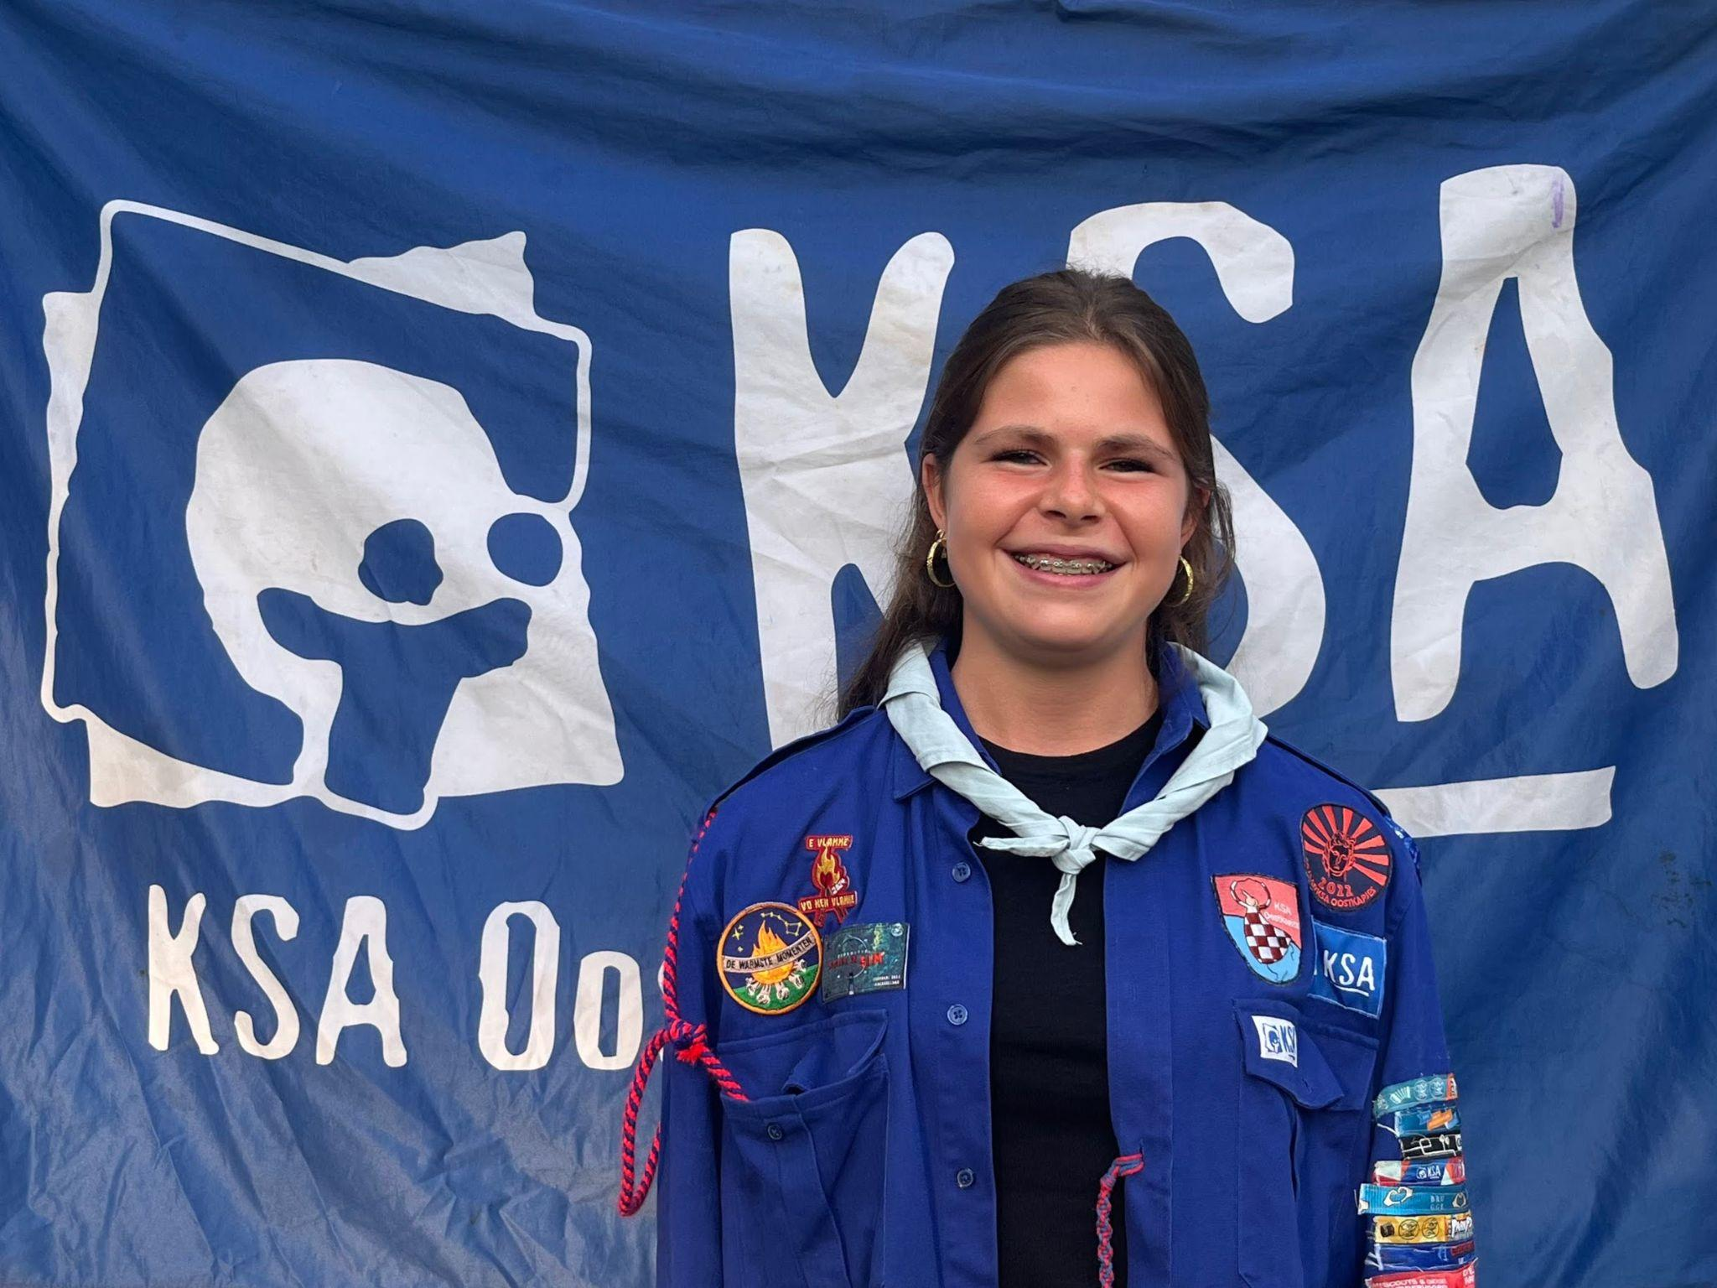
Vlinderleiding - activiteiten

Naam: Dunya Ingelbrecht
Adres: Lodewijk de Raetstraat 17 8020 Oostkamp
Telefoonnummer: 0470 62 88 03
Studies of werk: Economie-Moderne Talen
Jarig op: 23 September
Aantal jaar KSA/VKSJ: Dit wordt mijn 10e jaar

Beste KSA-herinnering: Een spel winnen tegen Floor
Met wie zou je een dag van leven willen wisselen: Gert Verhulst
Favoriet liedje: I’m Still Standing (wel de versie van Sing😉)
Je beste openingszin: Sorry, maar je hebt iets laten vallen… mijn aandacht.
WAP Stierenboter
Sjorren Tenten opzetten
Keuze activiteit Zweedse omloop
24-uren spel 12-uren spel

Deel hier je meest inspirerende levensspreuk met onze Oostkapjes:
Durf te springen, ook als je niet weet waar je landt.
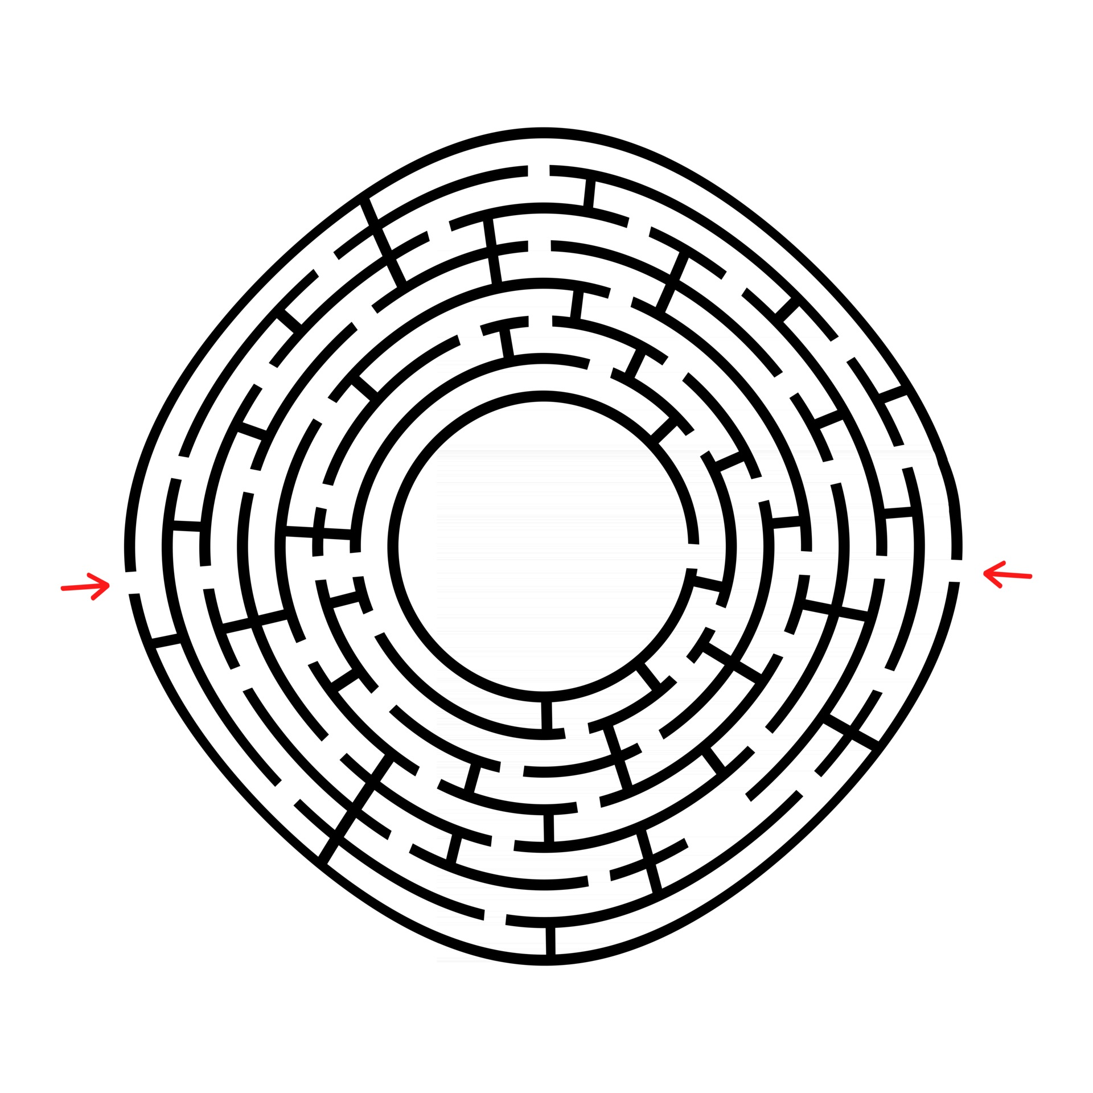
Spelletjes



